

CỘNG HÒA XÃ HỘI CHỦ NGHĨA VIỆT NAM

QCVN 73: 2019/BGTVT

QUY CHUẨN KỸ THUẬT QUỐC GIA
VỀ HOẠT ĐỘNG KÉO TRÊN BIỂN
National Technical Regulation on Towage at Sea

HÀ NỘI - 2019

Lời nói đầu

QCVN 73: 2019/BGTVT (Quy chuẩn kỹ thuật quốc gia về Hoạt động kéo trên biển) do Cục Đăng kiểm Việt Nam biên soạn và trình duyệt, Bộ Khoa học và Công nghệ thẩm định, Bộ trưởng Bộ Giao thông vận tải ban hành theo Thông tư số 25/2020/TT-BGTVT ngày 14 tháng 10 năm 2020.
QCVN 73: 2019/BGTVT được áp dụng vào hoặc sau ngày 01 tháng 04 năm 2021, thay thế QCVN 73: 2014/BGTVT.

QUY CHUẨN KỸ THUẬT QUỐC GIA
VỀ HOẠT ĐỘNG KÉO TRÊN BIỂN
National Technical Regulation on Towage at Sea

MỤC LỤC
Trang
I QUY ĐỊNH CHUNG
1.1 Quy định chung 7
1.2 Tài liệu viện dẫn 8
1.3 Giải thích từ ngữ 8
II QUY ĐỊNH KỸ THUẬT
Chương 1 Quy định chung 11
1.1 Quy định chung 11
1.2 Hồ sơ thiết kế 11
1.3 Yêu cầu về dự báo thời tiết và sóng biển 14
Chương 2 Đối tượng được kéo là tàu 15
2.1 Quy định chung 15
2.2 Độ bền kết cấu thân vỏ 15
2.3 Ổn định nguyên vẹn và ổn định tai nạn 16
2.4 Các biện pháp an toàn tránh sự xâm nhập của nước 17
2.5 Phương tiện thoát nước và thoát nước mặt boong 18
2.6 Thiết bị neo 19
2.7 Bánh lái và chân vịt 19
2.8 Đèn hành trình, tín hiệu âm thanh và vật hiệu 20
2.9 Phương tiện để lên tàu 20
2.10 Các yêu cầu bổ sung đối với tàu được kéo có người trực 20
2.11 Chằng buộc, cố định hàng hóa và thiết bị 21
2.12 Trang bị cứu hỏa 21
2.13 Điểm kéo tàu 21
2.14 Ngăn ngừa ô nhiễm 22
2.15 Các yêu cầu khác 22
Chương 3 Đối tượng được kéo là giàn di động trên biển và các công trình biển khác 23
3.1 Quy định chung 23
3.2 Ổn định nguyên vẹn và tốc độ 24
3.3 Mặt thoáng két chứa chất lỏng và đóng kín các miệng khoét 26
3.4 Chằng buộc và cố định 26
Chương 4 Tàu kéo 27
4.1 Quy định chung 27
4.2 Phương tiện thông tin liên lạc 28
4.3 Phương tiện để chuyển người 28
4.4 Các yêu cầu khác 29
Chương 5 Thiết bị và dụng cụ kéo 30
5.1 Quy định chung 30
5.2 Tời kéo 30
5.3 Thiết bị và dụng cụ kéo 31
III QUY ĐỊNH VỀ QUẢN LÝ
1.1 Quy định về giám sát kỹ thuật 37
1.2 Kiểm tra, thử nghiệm 37
1.3 Chứng nhận 38
IV TRÁCH NHIỆM CỦA CÁC TỔ CHỨC, CÁ NHÂN
1.1 Trách nhiệm của các chủ tàu 39
1.2 Trách nhiệm của các cơ sở thiết kế hoạt động kéo 39
1.3 Trách nhiệm của Cục Đăng kiểm Việt Nam 39
V TỔ CHỨC THỰC HIỆN
1.1 Áp dụng Quy chuẩn 40
1.2 Các điều kiện để kéo trên biển 40
1.3 Quản lý hoạt động kéo 41
Phụ lục A Yêu cầu bền của cơ cấu đỡ và cơ cấu chằng buộc 42
Phụ lục B Tính toán sức cản khi kéo trên biển 51
Phụ lục C Quy trình thử lực kéo tại móc 53
Phụ lục D Nhật ký kéo 55
Phụ lục E Kéo tàu theo đoàn 56
Phụ lục F Mẫu Thông báo thẩm định hồ sơ thiết kế hoạt động kéo; Biên bản xác định lực kéo tại móc 60

QUY CHUẨN KỸ THUẬT QUỐC GIA
VỀ HOẠT ĐỘNG KÉO TRÊN BIỂN
National Technical Regulation on Towage at Sea

I QUY ĐỊNH CHUNG

1.1 Quy định chung
1.1.1 Phạm vi điều chỉnh
1 Quy chuẩn kỹ thuật quốc gia này (sau đây gọi tắt là “Quy chuẩn”) quy định về việc kiểm tra, đánh giá mức độ an toàn và cấp giấy chứng nhận phù hợp cho các hoạt động kéo trên biển, bao gồm các đối tượng được kéo với các kiểu như sau (sau đây gọi chung là đối tượng được kéo):
(1) Tàu không tự đẩy được bằng thiết bị động lực (bao gồm sà lan và pông tông) và các cấu trúc nổi;
(2) Ụ nổi, cấu trúc nổi, trang thiết bị nổi và các cấu trúc mặt nước khác;
(3) Giàn di động trên biển và các công trình biển;
(4) Tàu được lắp máy bị mất khả năng đẩy.
2 Quy chuẩn này không áp dụng cho hoạt động dịch chuyển các tàu phục vụ công trình, ví dụ sà lan cẩu, tàu nạo vét v.v… trong phạm vi khu vực làm việc của chúng và không áp dụng cho các hoạt động kéo tàu trong cảng. Quy chuẩn này cũng không áp dụng cho các trường hợp kéo cứu hộ hoặc kéo trong tình huống sự cố, tai nạn hoặc kéo các sà lan, tàu không tự hành chở khách, hàng trên biển đã được kiểm tra, cấp các giấy chứng nhận phù hợp để hoạt động chở khách, hàng trên biển.
3 Trong trường hợp có yêu cầu, các hoạt động kéo nêu ở -2 trên có thể áp dụng các yêu cầu thích hợp nêu trong Quy chuẩn này.
1.1.2 Đối tượng áp dụng
Quy chuẩn này áp dụng đối với các tổ chức, cá nhân có hoạt động liên quan đến hoạt động kéo trên biển thuộc phạm vi điều chỉnh nêu tại 1.1.1, bao gồm Cục Đăng kiểm Việt Nam (sau đây, gọi chung là Đăng kiểm); các chủ tàu kéo, chủ đối tượng được kéo (bao gồm cả người thuê tàu, bảo hiểm, đại lý hoặc công ty quản lý tàu, quản lý hoạt động kéo, sau đây gọi chung là chủ tàu); những người tham gia hoạt động kéo; cơ sở thiết kế hoạt động kéo.

1.2 Tài liệu viện dẫn
1.2.1 Các tài liệu viện dẫn sử dụng trong Quy chuẩn
1 Quy chuẩn kỹ thuật quốc gia về phân cấp và đóng tàu biển vỏ thép.
2 Quy chuẩn kỹ thuật quốc gia về phân cấp và giám sát kỹ thuật giàn di động trên biển.
3 Quy chuẩn kỹ thuật quốc gia về phân cấp và giám sát kỹ thuật kho chứa nổi.
4 Công ước quốc tế về phòng ngừa đâm va trên biển (COLREGs 1972).
5 Công ước quốc tế về tiêu chuẩn huấn luyện, cấp chứng chỉ và trực ca cho thuyền viên (STCW).
6 Thông tư số 25/2017/TT-BGTVT ngày 28 tháng 7 năm 2017 của Bộ trưởng Bộ Giao thông vận tải quy định về các biểu mẫu giấy chứng nhận, sổ an toàn kỹ thuật và bảo vệ môi trường cấp cho tàu biển, phương tiện thủy nội địa và sản phẩm công nghiệp sử dụng cho phương tiện thủy nội địa và Thông tư số 41/2019/TT-BGTVT ngày 30 tháng 10 năm 2019 của Bộ trưởng Bộ Giao thông vận tải sửa đổi, bổ sung một số điều của Thông tư số 25/2017/TT-BGTVT ngày 28 tháng 7 năm 2017.
7 Thông tư số 40/2016/TT-BGTVT ngày 07 tháng 12 năm 2016 của Bộ trưởng Bộ Giao thông vận tải quy định về đăng kiểm tàu biển Việt Nam.
1.3 Giải thích từ ngữ
1.3.1 Định nghĩa và giải thích
1 Các thuật ngữ chung sử dụng trong Quy chuẩn này được giải thích ở Phần 1A Mục I của Quy chuẩn kỹ thuật quốc gia về phân cấp và đóng tàu biển vỏ thép.
2 Ngoài ra, trong Quy chuẩn này các thuật ngữ được hiểu như sau:
(1) "Đối tượng được kéo" thông thường có nghĩa là tàu không tự đẩy được bằng thiết bị động lực, ví dụ như là sà lan, tàu cẩu, tàu đóng cọc, tàu nạo vét, tàu được cứu hộ, tàu rải ống, pông tông và các công trình biển như là công trình nổi, các công trình mặt nước, giàn di động trên biển và các công trình biển khác, cũng như là tàu trang bị máy nhưng bị mất khả năng đẩy khi phương tiện đẩy cơ khí bị hỏng, ngoại trừ các tàu được kéo trong tình huống sự cố và cứu hộ;
(2) "Thiết bị kéo" là thiết bị ở trên tàu kéo và đối tượng được kéo được dùng cho các hoạt động kéo, bao gồm tời kéo, móc kéo, cung kéo, tang trống của tời kéo, lỗ luồn dây (xô ma luồn dây), mã kéo, vòng kéo chữ D, chốt kéo, thiết bị giữ dây kiểu hàm cá mập ở trên tàu kéo, cũng như là điểm kéo (tấm mắt kéo hoặc cột kéo), lỗ luồn dây (xô ma luồn dây) v.v… trang bị trên đối tượng được kéo;
(3) "Dụng cụ kéo" là các dụng cụ trên tàu kéo và đối tượng được kéo chuyên dùng cho các hoạt động kéo, bao gồm dây kéo chính và dây kéo dự trữ, cáp kéo đa điểm bằng kim loại, xích kéo đa điểm, dây kéo trung gian ngắn, tấm liên kết ba mắt, vòng kéo, ma ní, dây kéo sự cố v.v…;
(4) "Lực kéo tại móc (BP)" là lực kéo liên tục tại móc được ghi ở Giấy chứng nhận thử lực kéo tại móc;
Nói chung, lực kéo tại móc là lực kéo sinh ra ứng với công suất định mức của hệ thống đẩy của tàu kéo khi tốc độ của tàu kéo trên nước lặng (gió nhỏ hơn cấp 3 thang Bô pho, ví dụ tốc độ gió không vượt quá 5 m/s, tốc độ dòng chảy không lớn hơn 0,5 m/s) là bằng không.
(5) "Tải kéo đứt (BL)" là tải kéo đứt nhỏ nhất của các dụng cụ kéo ghi trên Giấy chứng nhận;
(6) "Dây kéo chính" là dây nối giữa tàu kéo và đối tượng được kéo;
(7) "Dây kéo dự trữ" hay "Dây kéo sự cố" là dây được sử dụng thay cho dây kéo chính khi dây kéo chính bị hỏng hoặc được sử dụng để duy trì ổn định của đối tượng được kéo một cách tạm thời;
(8) "Cáp kéo đa điểm/xích kéo đa điểm" là dây nối được dùng cho các đối tượng được kéo có kích thước lớn, nối giữa dây dẫn hướng hoặc xích chống trầy ở những điểm kéo bố trí hai bên mạn của đối tượng được kéo (tấm mắt kéo hoặc cột kéo) với tấm liên kết ba mắt nhằm duy trì ổn định hướng của đối tượng được kéo;
(9) "Đỉnh cáp kéo đa điểm/xích kéo đa điểm" là bộ phận nối giữa đỉnh của cáp kéo đa điểm và gốc của dây kéo trung gian ngắn, ví dụ như là tấm liên kết ba mắt, vòng kéo hoặc ma ní. Trong trường hợp sử dụng cáp kéo đa điểm/xích kéo đa điểm kiểu đơn, cáp kéo đa điểm/xích kéo đa điểm đó thường phải được nối với dây kéo trung gian ngắn bằng vòng kéo hoặc ma ní;
(10) "Dây kéo trung gian ngắn" là cáp nối giữa tấm liên kết ba mắt hoặc cáp kéo đa điểm/ xích kéo đa điểm với dây kéo của tàu kéo;
(11) "Điểm kéo" là thiết bị trên đối tượng được kéo chuyên dùng để nối với dây kéo hoặc cáp kéo đa điểm/xích kéo đa điểm, bao gồm tấm mắt kéo hoặc cột kéo;
(12) "Hoạt động kéo" là toàn bộ quá trình diễn ra hoạt động kéo, bao gồm tàu kéo dùng cho việc kéo đối tượng được kéo ở nơi đi, kéo tới nơi đến và bàn giao đối tượng được kéo đó;
(13) "Hoạt động kéo thương mại" là hoạt động kéo mà xét về bản chất không phải là kéo cứu hộ và cũng không phải là kéo trong trường hợp bị sự cố;
(14) "Kéo trên biển" là hoạt động kéo thương mại giữa các cảng trú ẩn hoặc các cảng thả neo an toàn nhất định dọc theo tuyến đường, trong đó có tính đến điều kiện thời tiết;
(15) "Điều kiện môi trường" là tải trọng do điều kiện thời tiết hoặc điều kiện biển gây ra, ví dụ như là gió, sóng, băng, tuyết v.v… Dưới điều kiện thời tiết và biển mang tính quy chuẩn đó, lực kéo tại móc yêu cầu bởi đối tượng được kéo phải duy trì được ổn định hướng của hoạt động kéo, lực kéo tại móc đó phải tương đương lực khi tính với các điều kiện thời tiết và biển dưới đây, tác động trong cùng một hướng:
- Tốc độ gió: 20 m/s;
- Chiều cao sóng đáng kể H_{s}: 5 m;
- Tốc độ dòng chảy: 0,5 m/s.
Có thể chấp nhận các tiêu chuẩn khác nếu có được sự tin cậy cao trong việc dự báo thời tiết và các số liệu kinh nghiệm về vùng nước thực tế.
(16) "Vùng khí hậu ôn hòa" là vùng mà không có các cơn bão nhiệt đới và không có khó khăn trong việc di chuyển, nhưng mà không bao gồm những vùng như là Bắc Ấn Độ Dương vào mùa có gió mùa Tây Nam, và vùng biển Đông vào mùa có gió mùa Đông Bắc. Điều kiện thời tiết của vùng có khí hậu ôn hòa như sau:
- Tốc độ gió: 15 m/s;
- Chiều cao sóng đáng kể H_{s}: 2 m.
(17) "Thuyền trưởng tàu kéo" là thuyền trưởng của tàu được sử dụng để kéo;
(18) "Người chỉ huy kéo" là người chỉ đạo, chịu trách nhiệm cho hoạt động kéo. Thuyền trưởng tàu kéo có thể được phân công làm người chỉ huy kéo;
(19) "Chiều dài kéo" là khoảng cách nằm ngang đo từ đuôi của tàu kéo tới mút đuôi của đối tượng được kéo cuối cùng;
(20) "Chiều cao sóng đáng kể" chiều cao sóng đáng kể H_{s} là trung bình của 1/3 chiều cao sóng lớn nhất trong phạm vi phổ sóng.

II QUY ĐỊNH KỸ THUẬT

CHƯƠNG 1 QUY ĐỊNH CHUNG

1.1 Quy định chung
1.1.1 Quy định chung
Các quy định trong Quy chuẩn này được áp dụng trên cơ sở nguyên tắc chung nhằm đảm bảo an toàn, ngăn ngừa tai nạn và sinh mạng con người trên biển, phòng tránh tác động đến môi trường, đặc biệt là môi trường biển và tổn thất tài sản cho các hoạt động kéo trên biển.
1.1.2 Đề nghị kiểm tra
1 Người đề nghị kiểm tra hoạt động kéo phải gửi đề nghị kiểm tra về hoạt động kéo cho Đăng kiểm.
2 Người đề nghị phải trình các bản vẽ và tài liệu như quy định trong Quy chuẩn và bố trí thuận tiện cho việc kiểm tra của Đăng kiểm.

1.2 Hồ sơ thiết kế
1.2.1 Hồ sơ thiết kế phải trình
1 Trước khi thực hiện hoạt động kéo, phải trình các bản vẽ, tài liệu sau, cùng với đề nghị thẩm định hồ sơ thiết kế hoạt động kéo cho Đăng kiểm để kiểm tra sự phù hợp với các yêu cầu của Quy chuẩn này:
(1) Kế hoạch kéo;
(2) Hướng dẫn kéo;
(3) Tính toán ổn định, sức bền của đối tượng được kéo (bao gồm cả các chi tiết gia cường, bổ sung tạm thời để phục vụ kéo (nếu có);
(4) Các biện pháp an toàn để phòng tránh nước ngập của đối tượng được kéo (bao gồm các phương tiện để xả nước và lỗ xả nước, các thiết bị đảm bảo tính nguyên vẹn kín nước, kín thời tiết);
(5) Bố trí và kết cấu các thiết bị neo và chằng buộc, thiết bị cố định bánh lái, chân vịt (nếu có) của đối tượng được kéo;
(6) Bố trí các đèn và phương tiện tín hiệu (nếu yêu cầu) của đối tượng được kéo;
(7) Bố trí phương tiện lên xuống đối tượng được kéo (nếu có);
(8) Bố trí và kết cấu các chi tiết kéo (tấm mắt kéo, cọc bích kéo...) của đối tượng được kéo;
(9) Sơ đồ hàng hóa và sơ đồ chằng buộc hàng hóa trên đối tượng được kéo (nếu có);
(10) Các thông tin chung về tàu kéo, thiết bị kéo và đối tượng được kéo;
(11) Bố trí và trang bị các hệ thống, trang thiết bị phòng, chống cháy, ô nhiễm (nếu có);
(12) Các bản vẽ, tài liệu khác mà Đăng kiểm thấy cần thiết.
2 Sau khi kiểm tra các bản vẽ và tài liệu phù hợp với các yêu cầu nêu ở -1, Đăng kiểm sẽ cấp Thông báo thẩm định hồ sơ thiết kế hoạt động kéo theo Mẫu 1 của Phụ lục F, kèm theo hồ sơ, tài liệu đã được kiểm tra, xác nhận.
1.2.2 Yêu cầu kỹ thuật
1 Kế hoạch kéo, nói chung, phải bao gồm các nội dung sau:
(1) Các kích thước chính của tàu kéo và đối tượng được kéo và lực kéo tại móc của tàu kéo;
(2) Lộ trình kéo theo kế hoạch được lập trước, bao gồm vùng biển diễn ra hoạt động kéo, tuyến đường, khoảng cách, tốc độ, ngày đi và đến theo dự đoán mà có tính đến các yếu tố như là điều kiện thời tiết được dự báo, thủy triều và dòng chảy, kích thước, cách bố trí, diện tích mặt hứng gió và lượng chiếm nước của đối tượng được kéo và có tính đến bất kỳ mối nguy hiểm nào cần phải tránh liên quan đến hành hải v.v…;
(3) Bố trí các thiết bị và dụng cụ kéo và kế hoạch ứng phó sự cố với thời tiết xấu, đặc biệt là bố trí dừng tàu và trú ẩn. Trong trường hợp đối tượng được kéo có người trực thì cả tàu kéo và đối tượng được kéo đều phải có bản Kế hoạch kéo và Kế hoạch ứng cứu sự cố;
(4) Các vùng có thể trú ẩn hoặc neo đậu trên lộ trình kéo được lập kế hoạch trước, kế hoạch tiếp nhiên liệu cho tàu kéo, điều kiện môi trường dự kiến và Kế hoạch kéo trong đó có các nơi đi, đến và ghé qua trên hành trình kéo;
(5) Bố trí kéo, trong đó phải bao gồm các thông tin về hoạt động kéo, các phương tiện thu hồi (đối với sà lan có người trực trong hoạt động kéo) và liên kết giữa dây kéo chính và dây kéo sự cố. Trong trường hợp có hơn một tàu kéo tham gia kéo thì phải chỉ ra vị trí của mỗi tàu kéo và tên của tàu kéo chính.
2 Thông tin của tàu kéo và thiết bị kéo
(1) Tàu kéo phải bao gồm các thông tin sau đây:
(a) Giấy chứng nhận theo luật;
(b) Giấy chứng nhận phân cấp;
(c) Giấy chứng nhận thử lực kéo tại móc hoặc hồ sơ liên quan.
(2) Thiết bị kéo và dụng cụ kéo phải bao gồm các thông tin sau:
(a) Kiểu và lực kéo định mức của tời kéo;
(b) Đặc tính kỹ thuật, chiều dài và tải kéo đứt của dây kéo chính và dây kéo sự cố;
(c) Bản vẽ hoặc thông tin của các dụng cụ kéo và thiết bị liên kết, nếu có thể, bao gồm dây kéo trung gian ngắn, cáp kéo đa điểm/xích kéo đa điểm, tấm liên kết ba mắt và móc.
3 Thông tin của đối tượng được kéo là tàu
(1) Thông tin của đối tượng được kéo phải bao gồm: kiểu, tên, số nhận dạng hoặc là hô hiệu của tàu, cảng đăng ký, mớn nước kéo, thông tin về ổn định nguyên vẹn và ổn định tai nạn trong điều kiện kéo (đối với sà lan có người trực), cũng như là các đặc tính kỹ thuật của thiết bị neo và thiết bị chằng buộc;
Đối với các đối tượng được kéo mà đã ngừng hoạt động trong một thời gian dài và đã bị thải loại, số lượng các thông tin nêu trên có thể được giảm sao cho phù hợp, ít nhất phải có các thông tin về kiểu, kích thước chủ yếu, mớn nước kéo, bản báo cáo về ổn định, đánh giá về độ bền khi kéo của đối tượng được kéo.
(2) Thông tin của thiết bị kéo và dụng cụ kéo phải bao gồm sơ đồ bố trí các cột kéo hoặc tấm mắt kéo và xô ma luồn dây, bố trí và độ bền của dây kéo sự cố, vòng kéo, ma ní, nếu có thể, cũng phải bao gồm dây kéo trung gian ngắn, cáp kéo đa điểm/xích kéo đa điểm và tấm liên kết ba mắt;
(3) Số lượng thủy thủ trực trên đối tượng được kéo trong quá trình kéo.
4 Thông tin của đối tượng được kéo là giàn di động trên biển và các công trình biển khác
(1) Kế hoạch kéo, Hướng dẫn kéo, bản tính ổn định khi kéo, bản tính lực kéo tại móc cần thiết cho hoạt động kéo;
(2) Thông tin của thiết bị kéo và dụng cụ kéo phải bao gồm sơ đồ bố trí các cột kéo hoặc tấm mắt kéo và xô ma luồn dây, bố trí và độ bền của dây kéo sự cố, vòng kéo, ma ní, nếu có thể, cũng phải bao gồm dây kéo trung gian ngắn, cáp kéo đa điểm/xích kéo đa điểm và tấm liên kết ba mắt;
(3) Số lượng thủy thủ trực trên đối tượng được kéo trong quá trình kéo.
5 Thông tin của các đối tượng được kéo mà có các kết cấu đặc biệt
(1) Biên bản đánh giá độ bền, ổn định khi kéo.
6 Trong trường hợp chở hàng trên boong của đối tượng được kéo
(1) Thông tin của các kết cấu đỡ, thiết bị chằng buộc hoặc giữ chặt của đối tượng được chở;
(2) Bản tính độ bền tương ứng cùng với các bản vẽ khác có liên quan;
(3) Đặc tính kỹ thuật của quy trình hàn và biên bản đánh giá chất lượng hàn của các thiết bị giữ chặt trên boong thời tiết.

1.3 Yêu cầu về dự báo thời tiết và sóng biển
1.3.1 Trên tàu kéo phải có một phương tiện dự báo thời tiết ít nhất trong 24 giờ sắp tới trong suốt quá trình kéo.
1.3.2 Phải nhận được dự báo thời tiết và sóng biển trong khu vực bắt đầu hành trình kéo ít nhất trong 24 giờ sắp tới tính từ giờ khởi hành dự kiến của tàu kéo.
1.3.3 Dự báo thời tiết và sóng biển ít nhất phải bao gồm các thông tin sau:
1 Khái quát về khu vực đó;
2 Tốc độ và hướng gió;
3 Chiều cao và chu kỳ sóng;
4 Chiều cao và chu kỳ sóng cồn;
5 Dự báo xa trong vòng 48 giờ tới. Nếu thời gian kéo lớn hơn 72 giờ, thì phải có dự báo xa trong vòng 72 giờ tới.
1.3.4 Tàu kéo phải nhận được dự báo thời tiết và sóng biển ít nhất từ hai trạm dự báo khác nhau để chắc chắn rằng tình trạng thời tiết và sóng biển là tốt trong suốt một quá trình sau khi tàu khởi hành.
1.3.5 Đối với những đối tượng được kéo có người trực trong quá trình kéo, thủy thủ trên đó phải liên lạc với tàu kéo trong suốt chuyến đi để nhận được dự báo thời tiết và sóng biển.
1.3.6 Trong suốt hành trình kéo, nếu xảy ra điều kiện thời tiết và sóng biển mang tính đặc thù thì tàu kéo phải nhận được những dự báo thường xuyên hơn. Trong trường hợp có những thay đổi đáng kể thì phải liên lạc trực tiếp với trung tâm dự báo để xem xét việc dự báo xa đối với điều kiện thời tiết và sóng biển và báo cáo với chủ tàu hoặc cơ sở thiết kế để thảo luận. Chủ tàu hoặc cơ sở thiết kế phải báo cáo các biện pháp đã qua thảo luận đó với Đăng kiểm.

CHƯƠNG 2 ĐỐI TƯỢNG ĐƯỢC KÉO LÀ TÀU

2.1 Quy định chung
2.1.1 Đối tượng được kéo là những tàu không tự đẩy được bằng thiết bị động lực hoặc là những cấu trúc tương tự khác mà được thiết kế phù hợp với Quy chuẩn quốc gia về phân cấp và đóng tàu biển vỏ thép hoặc phù hợp với các tiêu chuẩn được công nhận khác, ví dụ sà lan và pông tông lớn có hình dạng vuông thành sắc cạnh, và kết cấu đã được bảo trì đúng cách, có thể coi các tình trạng kỹ thuật như độ bền kết cấu và ổn định là phù hợp khi được kéo trong điều kiện thời tiết và biển mang tính quy chuẩn.
2.1.2 Đối tượng được kéo là những tàu khác ngoài những tàu không tự đẩy được bằng thiết bị động lực hoặc là những cấu trúc tương tự mà được thiết kế phù hợp với Quy chuẩn quốc gia về phân cấp và đóng tàu biển vỏ thép hoặc phù hợp với các tiêu chuẩn được công nhận khác, ví dụ ụ nổi, pông tông, tàu sông hoặc các tàu khác, cần phải gia cường, chằng buộc và cố định các kết cấu và thiết bị kéo đúng cách và nâng cao các giới hạn đối với hoạt động kéo cho phù hợp với điều kiện cụ thể, ví dụ như đặc tính của đối tượng được kéo, tuyến đường, điều kiện thời tiết và biển v.v…
2.1.3 Trong trường hợp xét thấy có một kết cấu đặc biệt trên đối tượng được kéo mà có ảnh hưởng xấu đến độ bền kết cấu và ổn định trong quá trình kéo, ví dụ như là cần trục, máy đóng cọc, thiết bị rải ống v.v… thì kết cấu đặc biệt đó phải được hạ thấp hoặc sắp xếp lại và cố định. Nếu hồ sơ được cấp bởi một cơ quan có thẩm quyền thì có thể không bắt buộc phải hạ thấp.
2.1.4 Nếu đối tượng được kéo là một tàu có lắp máy nhưng không di chuyển được do các hư hại dưới tác động của biển hoặc do máy hỏng thì đăng kiểm viên phải tiến hành kiểm tra trước khi kéo để đảm bảo an toàn.

2.2 Độ bền kết cấu thân vỏ
2.2.1 Trong trường hợp độ bền kết cấu thân vỏ của tàu được kéo phù hợp Quy chuẩn quốc gia về phân cấp và đóng tàu biển vỏ thép hoặc phù hợp với các tiêu chuẩn được công nhận khác và hoạt động kéo được tiến hành trong tình trạng thời tiết và biển mang tính quy chuẩn thì có thể coi độ bền kết cấu đó là thỏa mãn.
Trong trường hợp đối tượng được kéo là tàu lắp máy nhưng mà không di chuyển được do các hư hại dưới tác động của biển hoặc do máy hỏng, thì bộ phận bị hư hỏng đó phải được sửa chữa hoàn toàn hoặc tạm thời để phục hồi độ bền và tính kín nước theo yêu cầu, khi đó có thể coi độ bền và tính kín nước là thỏa mãn.
2.2.2 Trong trường hợp đối tượng được kéo không phải là tàu mà được thiết kế thỏa mãn Quy chuẩn quốc gia về phân cấp và đóng tàu biển vỏ thép hoặc phù hợp với các tiêu chuẩn được công nhận khác thì khi đó phải có các biện pháp gia cường tính toán cho điều kiện thời tiết và biển mang tính quy chuẩn hoặc là hoạt động kéo phải được giới hạn trong vùng hoặc mùa có khí hậu ôn hòa.
Đối với ụ nổi, phải đặc biệt chú ý kiểm tra khả năng chịu xoắn.
2.2.3 Nếu tàu được kéo chở thiết bị, cơ cấu kết cấu hoặc hàng hóa có khối lượng nặng trong quá trình kéo, thì chủ tàu hoặc cơ sở thiết kế phải cung cấp biên bản kiểm tra của kết cấu đỡ và thiết bị cố định để chắc chắn rằng chúng có đủ độ bền khi kéo.
Việc tính toán tải trọng tác dụng lên các cơ cấu đỡ và các bộ phận chằng buộc của đối tượng được kéo và yêu cầu bền của chúng được nêu ở Phụ lục A.
Kích thước của sà lan chở chân giàn cố định hoặc là các công trình biển có kích thước lớn khác phải phù hợp với kích thước của các chân giàn và công trình này. Kết cấu boong sà lan phải được gia cường thích hợp để có đủ độ bền thỏa đáng.
2.2.4 Điểm kéo, bao gồm tấm mắt kéo, cột kéo và xô ma phải được thiết kế theo các tiêu chuẩn về thiết bị kéo do Đăng kiểm hoặc một tổ chức đã được công nhận yêu cầu, sao cho chúng có thể chịu được tải bằng 1,3 lần tải kéo đứt nhỏ nhất của dây kéo chính được xác định bởi lực kéo tại móc và không có biến dạng vĩnh viễn. Yêu cầu phải gia cường thích hợp cho các phần tương ứng của kết cấu thân vỏ.
2.2.5 Nếu sử dụng cáp kéo đa điểm kiểu kép, tấm mắt kéo phải được bố trí đối xứng ở hai bên mạn tàu.

2.3 Ổn định nguyên vẹn và ổn định tai nạn
2.3.1 Ổn định nguyên vẹn của đối tượng được kéo trong suốt quá trình kéo phải thỏa mãn các yêu cầu liên quan của Quy chuẩn quốc gia về phân cấp và đóng tàu biển vỏ thép hoặc các tiêu chuẩn được Đăng kiểm chấp nhận. Để tránh ảnh hưởng của mặt thoáng chất lỏng đến ổn định nguyên vẹn của đối tượng được kéo, tất cả các két của đối tượng đó phải được chứa đầy hoặc ở trạng thái dằn trong suốt quá trình kéo.
2.3.2 Để tránh việc chở chân đế giàn cố định hoặc các công trình biển khác có kích thước lớn làm ảnh hưởng đến ổn định nguyên vẹn và ổn định tai nạn của đối tượng được kéo thì phải tính đến việc sắp xếp và bố trí các chân giàn và công trình biển đó.
2.3.3 Ổn định tai nạn của đối tượng được kéo có quá 12 người trực trong suốt quá trình kéo phải được kiểm tra thỏa mãn các quy định của Quy chuẩn quốc gia về phân cấp và đóng tàu biển vỏ thép hoặc các tiêu chuẩn được Đăng kiểm chấp nhận.
2.3.4 Đối tượng được kéo phải có mớn nước thích hợp và nên chúi đuôi trong suốt quá trình kéo sao cho duy trì được ổn định hướng của đoàn kéo và giảm ảnh hưởng của hiện tượng va đập của sóng đối với đối tượng được kéo. Tải trọng, mớn nước và độ chúi của đối tượng được kéo phải phù hợp với Kế hoạch kéo và ổn định khi kéo.
2.3.5 Đối tượng được kéo phải có mớn nước và độ chúi thích hợp, nên chúi đuôi tính theo hướng kéo và ít nhất phải ở trạng thái cân bằng, tuy nhiên, không chấp nhận chúi mũi. Mớn nước mũi và lái của tàu được kéo trên biển nên theo giá trị cho ở Bảng 2.3.5. Nói chung, đối với đối tượng được kéo có dạng hình hộp thì phải không có độ chúi hoặc chúi đuôi với độ chúi nhỏ hơn.
Bảng 2.3.5 Mớn nước mũi và độ chênh mớn nước mũi lái
Chiều dài tàu được kéo (m) | Mớn nước mũi (m) | Độ chênh mớn nước mũi lái (m)
30 | 0,90 | 0,30
60 | 1,80 | 0,60
90 | 2,40 | 0,80
120 | 3,00 | 1,00
150 | 3,50 | 1,10
180 | 4,00 | 1,30
210 | 4,80 | 1,50
Lưu ý: Theo kinh nghiệm thực tế, tỷ lệ giữa độ chênh mớn nước mũi lái và chiều dài tàu được kéo sẽ giảm khi chiều dài tàu tăng. Theo kinh nghiệm trong khai thác, độ chênh mớn nước mũi lái thường bằng khoảng 0,75% chiều dài nếu chiều dài tàu được kéo lớn hơn 150 m. Thực tế không nên để độ chênh quá lớn.
2.3.6 Độ chúi đuôi của đối tượng được kéo do người chỉ huy kéo hoặc thuyền trưởng tàu kéo xác định.
2.3.7 Với những tàu chở chân giàn cố định hoặc các công trình biển khác có kích thước lớn, độ chúi đuôi phải phù hợp với các yêu cầu về xếp tải và quy trình lắp đặt công trình biển.

2.4 Các biện pháp an toàn tránh sự xâm nhập của nước
2.4.1 Với đối tượng được kéo chở hàng trên boong, phải đảm bảo có các phương tiện thoát nước mặt boong mạn khô và việc xếp hàng trên boong không ảnh hưởng đến ấn định mạn khô ban đầu hoặc là không ảnh hưởng đến các yêu cầu của Đăng kiểm.
2.4.2 Tránh làm tắc nghẽn cửa sập của thoát nước mạn giả trên boong mạn khô thời tiết. Hàng hóa hoặc các hệ thống cố định trên boong phải không làm chặn lỗ thoát nước mạn và dòng nước thoát.
2.4.3 Phải có các thiết bị đóng của các loại lỗ khoét khác nhau trên boong mạn khô thời tiết và trên boong thượng tầng.
2.4.4 Yêu cầu đối với thiết bị đóng kín:
1 Đối tượng được kéo là tàu:
(1) Miệng hầm, ống thông gió, ống thông hơi, cửa ra vào, cửa sổ và các lỗ khoét khác mà qua đó nước biển có thể tràn vào tàu và ảnh hưởng đến ổn định của tàu thì phải được đóng kín thời tiết. Cửa húp lô mạn phải được đóng bằng nắp kim loại và phải được cố định chắc chắn. Bất kỳ cửa ra vào kín nước hoặc thiết bị đóng kín nước nào trên thân tàu đều phải luôn ở trạng thái đóng;
(2) Van thông biển và van xả mạn mà không sử dụng trong quá trình kéo phải được đóng và khóa lại. Các thiết bị đóng đường thoát nước vệ sinh cần phải cố gắng khóa ở vị trí đóng.
2 Các đối tượng được kéo khác:
(1) Phải có các biện pháp có thể thực hiện được để thỏa mãn yêu cầu (1) nêu trên;
(2) Với đối tượng được kéo không có người trực, cửa húp lô bên mạn của mỗi ca bin bên dưới boong mạn khô và của tầng thứ nhất của thượng tầng hoặc lầu phía trên boong mạn khô phải được đóng bằng nắp kim loại và nếu có trang bị nắp kim loại đó thì phải khóa lại; nếu không thì phải có tấm kim loại hoặc các biện pháp hữu hiệu để bảo vệ phía bên ngoài mạn;
(3) Với đối tượng được kéo có người trực, các loại lỗ khoét khác nhau mà qua đó nước có thể tràn vào tàu thì phải được đóng kín thời tiết ngoại trừ những lỗ khoét được thủy thủ trực sử dụng.
2.4.5 Biện pháp phát hiện và ngăn chặn rò rỉ
1 Tất cả các hố tụ và giếng hút khô trong hầm hàng, két đáy đôi, không gian trống, khoang cách ly, két dầu và két nước phải có phương tiện đo mức chất lỏng. Phải đảm bảo tính kín nước của nắp ống đo trên boong mạn khô của các loại két dầu và két nước.
2 Tàu được kéo phải được trang bị đủ số lượng thiết bị ngăn chặn rò rỉ.
2.4.6 Với đối tượng được kéo không có người trực, phải sơn một đường đánh dấu có chiều rộng 0,5 mét và chiều dài không nhỏ hơn 1 mét tại một vị trí thích hợp phía trên dấu mớn nước mũi và có màu sao cho dễ dàng phân biệt được với màu của vỏ tàu khi tàu xuất phát từ cảng, điều này nhằm tạo điều kiện thuận lợi cho thuyền viên trên tàu kéo dễ dàng quan sát sự thay đổi bất thường của đối tượng được kéo trong quá trình kéo. Nếu biện pháp này không khả thi, thì có thể giảm kích cỡ của đường dấu đó sao cho thích hợp. Những sà lan không chở hàng trên boong, nếu có thể, phải cố gắng thỏa mãn yêu cầu này.

2.5 Phương tiện thoát nước và thoát nước mặt boong
2.5.1 Nói chung, phải trang bị phương tiện hút khô cho hầm hàng, buồng máy và các két kín nước nhằm tạo đủ lực nổi và đảm bảo tính nổi cho tàu được kéo.
2.5.2 Bơm hút khô, bơm dằn và các bơm xả khác và hệ thống đường ống, đầu hút của chúng phải được giữ trong tình trạng làm việc hiệu quả trong suốt quá trình kéo.
Các hộp lưới lọc ở đầu hút khô của tất cả các hầm hàng phải được trang bị thiết bị bảo vệ tin cậy.
2.5.3 Nếu không lắp đặt thiết bị thoát nước trên tàu được kéo thì phải trang bị ít nhất một bơm di động sử dụng nguồn điện độc lập. Cột áp tổng và lưu lượng của bơm xả phải được xác định theo kích thước và dung tích của khoang trên tàu được kéo.
2.5.4 Phải đóng tất cả các van vào và ra trên tàu được kéo và phải chằng giữ tay van bằng dây kim loại hoặc bằng các biện pháp hữu hiệu khác để chống nới lỏng ngoại trừ những van cần thiết đối với an toàn của tàu được kéo và sinh hoạt của thuyền viên trên đó.

2.6 Thiết bị neo
2.6.1 Trừ những trường hợp không thể thực hiện được do đặc điểm thiết kế hoặc do điều kiện thực tế, thì phải trang bị thiết bị neo trên đối tượng được kéo dùng để níu giữ trong điều kiện thời tiết xấu và cũng phải trang bị kèm theo xích hoặc cáp kim loại, chúng phải được bố trí sao cho người trên đối tượng được kéo hoặc người lên đó có thể nhả được dễ dàng trong tình huống sự cố.
2.6.2 Nếu thiết bị neo được trang bị cho đối tượng được kéo thì nó phải được giữ trong điều kiện tốt và sẵn sàng hoạt động.
2.6.3 Nếu thiết bị neo không được trang bị cho đối tượng được kéo thì phải trang bị tạm thời ít nhất một neo trong quá trình kéo và phải thỏa mãn yêu cầu sau:

Trong đó:
W : Khối lượng của neo, tính bằng (kg);
Δ : Lượng chiếm nước kéo, tính bằng (tấn).
Neo phải được nối với cáp có chiều dài tối thiểu 200 mét với tải kéo đứt nhỏ nhất (MBL) bằng 20 lần khối lượng neo.
Có thể không cần trang bị neo tạm thời dựa vào việc đánh giá rủi ro cho từng loại kéo như sau:
(1) Khi có tàu kéo bổ sung (tàu đi theo hộ tống hoặc sẵn sàng khi được gọi);
(2) Khi kéo trong vùng biển hạn chế cách xa bờ hoặc nơi trú ẩn không quá 50 hải lý.
2.6.4 Neo, bao gồm cả neo được trang bị tạm thời, phải có khả năng nhả nhanh.

2.7 Bánh lái và chân vịt
2.7.1 Nếu dự định sử dụng thiết bị lái trong hoạt động kéo, máy lái phải luôn ở trong tình trạng làm việc tốt.
2.7.2 Nếu không định sử dụng thiết bị lái trong hoạt động kéo, tấm bánh lái phải được cố định ở vị trí giữa tàu. Nếu yêu cầu phải cố định bánh lái theo một góc nào đó thì phải tham khảo ý kiến của thuyền trưởng tàu kéo. Nếu cần thiết phải sử dụng bánh lái hoặc thay đổi góc bánh lái trong chuyến đi mà trước đó nó đã được cố định ở một vị trí nhất định thì sau khi thay đổi cần phải cố định lại.
2.7.3 Với đối tượng được kéo có lắp máy đẩy phụ trợ, nhưng không cần thiết phải sử dụng trong quá trình kéo thì phải có biện pháp để ngăn chặn chuyển động của máy đẩy đó.
2.7.4 Nếu đối tượng được kéo là tàu có lắp máy nhưng mà không hoạt động được do hư hỏng thì bánh lái phải được cố định ở vị trí cân bằng và phải có biện pháp ngăn chặn chuyển động của máy đó.

2.8 Đèn hành trình, tín hiệu âm thanh và vật hiệu
2.8.1 Tàu được kéo phải có các đèn hành trình và vật hiệu như sau:
1 Hai đèn mạn;
2 Khi chiều dài kéo lớn hơn 200 m, phải có đèn đuôi và hình thoi ở vị trí dễ thấy.
2.8.2 Thiết kế và vị trí của đèn hành trình, vật hiệu và tín hiệu âm thanh trên đối tượng được kéo phải thỏa mãn các yêu cầu của COLREGs 1972. Nếu có thể, đèn hành trình là hệ thống kép.
2.8.3 Đối với đối tượng được kéo không có người trực, phải trang bị nguồn điện đủ cho các đèn hành trình sử dụng trong khoảng thời gian diễn ra hoạt động kéo từ nơi khởi hành đến nơi đến.
2.8.4 Với đối tượng được kéo có người trực, phải có tín hiệu âm thanh khi mà tầm nhìn không đủ theo Quy định 35 của COLREGs 1972.

2.9 Phương tiện để lên tàu
2.9.1 Để lên đối tượng được kéo từ tàu kéo hoặc từ các tàu khác, thang hoặc các bậc bằng thép phải được đặt ở mỗi mạn của tàu được kéo. Có thể xem xét được trang bị thang dây nếu có các biện pháp an toàn để giữ chặt hoặc cố định thang dây đó.

2.10 Các yêu cầu bổ sung đối với tàu được kéo có người trực
2.10.1 Số lượng thủy thủ trực trên tàu được kéo phải được giới hạn đến mức tối thiểu ở mức độ cần thiết.
2.10.2 Đối tượng được kéo có người trực phải được trang bị đủ không gian sinh hoạt, phương tiện vệ sinh, nấu nướng và dự trữ đủ số lượng thực phẩm, nước ngọt và dầu nhiên liệu để đáp ứng nhu cầu của thuyền viên trong quá trình kéo tàu.
2.10.3 Khi kéo đối tượng có người trực, phải có thiết bị liên lạc trên tàu để liên lạc nội bộ một cách hiệu quả giữa tàu được kéo và tàu kéo. Nếu trang bị thiết bị vô tuyến điện thoại xách tay VHF, số lượng yêu cầu phải là hai bộ cùng với hai bộ pin dự trữ cung cấp đủ cho cả chuyến đi.
2.10.4 Phải trang bị cho đối tượng được kéo có người trực ít nhất các dụng cụ cứu sinh như sau:
1 Một phao bè tự thổi có sức chứa toàn bộ số người trên đối tượng được kéo đặt tại mỗi mạn; nếu khoảng cách giữa vị trí lên phương tiện cứu sinh cách mặt nước lớn hơn 4,5 m thì phải trang bị phao bè có thiết bị hạ được duyệt, ngoại trừ trường hợp không thể thực hiện được do đặc trưng thiết kế hoặc do điều kiện thực tế của đối tượng được kéo;
2 Bốn phao tròn, trong đó hai phao được trang bị đèn tự sáng và hai phao được trang bị dây cứu sinh nổi;
3 Phải trang bị một thang dây tại vị trí cất giữ phao bè;
4 Một áo phao cho mỗi người;
5 Sáu pháo dù, sáu đuốc cầm tay và một đèn tín hiệu nhấp nháy xách tay; và
6 Bốn thiết bị phóng dây cầm tay.

2.11 Chằng buộc, cố định hàng hóa và thiết bị
2.11.1 Hàng hóa chở trên đối tượng được kéo phải được chằng buộc một cách tin cậy và được cố định trong quá trình kéo nhằm mục đích ngăn cản chuyển động của chúng, tránh hư hại hoặc làm ảnh hưởng đến ổn định của đối tượng được kéo.
2.11.2 Nếu đối tượng được kéo là một bộ phận của ụ nổi và tàu kỹ thuật, ví dụ như cần cẩu nổi, thiết bị nạo vét, phương tiện rải ống và máy đóng cọc v.v… thì các thiết bị và máy móc chở trên boong hoặc dưới hầm đó phải được chằng buộc và cố định.

2.12 Trang bị cứu hỏa
2.12.1 Tùy theo kiểu của đối tượng được kéo và đặc tính của hàng hóa chở trên đó, phải trang bị thiết bị cứu hỏa xách tay trên đối tượng được kéo có người trực trong quá trình kéo. Thông thường phải trang bị bình bọt chữa cháy xách tay.

2.13 Điểm kéo tàu
2.13.1 Các thiết bị kéo, ví dụ như điểm kéo (tấm mắt kéo hoặc cột kéo), lỗ luồn dây (xô ma luồn dây), mắt kéo, ma ní v.v… phải thỏa mãn tiêu chuẩn khí tượng học đối với môi trường kéo và phải có đủ khả năng duy trì hướng kéo. Độ bền của điểm kéo phải được xác định theo kích thước, hình dạng của đối tượng được kéo và tốc độ kéo.
2.13.2 Phải có ít nhất hai bộ điểm kéo (tấm mắt kéo hoặc cột kéo) và xô ma mà chúng có thể thích ứng với xích chống trầy trên đối tượng được kéo. Cột bít hoặc thiết bị chằng buộc thích hợp trên tàu được kéo có thể được sử dụng làm điểm kéo. Xô ma phải có hình dạng sao cho tránh được việc tạo ra ứng suất quá lớn ở các mắt của xích chống trầy.
2.13.3 Phải có phương tiện để tránh mài mòn và nứt đối với xô ma hoặc khu vực liền kề trên đối tượng được kéo mà tại đó dễ dàng bị mòn hỏng được nối với dây kéo chính bằng cáp kéo đa điểm/ xích kéo đa điểm và tấm liên kết ba mắt.
2.13.4 Phụ tùng của dây kéo phải được thiết kế để chống lại lực kéo của dây từ bất cứ hướng nào có thể xảy ra và có thể sử dụng xô ma nếu cần thiết. Việc thiết kế và bố trí các phụ kiện kéo phải tính đến cả hai trạng thái bình thường và sự cố.

2.14 Ngăn ngừa ô nhiễm
2.14.1 Để giảm nguy cơ gây ô nhiễm, lượng dầu nhiên liệu được chở trên đối tượng được kéo phải được tính toán phù hợp với thời gian hành trình kéo trên biển. Tổng lượng dầu phải bị giới hạn theo yêu cầu đối với an toàn và hoạt động kéo bình thường.

2.15 Các yêu cầu khác
2.15.1 Với đối tượng được kéo không có người trực, phải có đủ lượng dự trữ, nước ngọt và dầu nhiên liệu để dùng trong trường hợp sự cố, khi cần thiết (chuyến đi dài/ ca bin ở tạm thời v.v…).

CHƯƠNG 3 ĐỐI TƯỢNG ĐƯỢC KÉO LÀ GIÀN DI ĐỘNG TRÊN BIỂN VÀ
CÁC CÔNG TRÌNH BIỂN KHÁC

3.1 Quy định chung
3.1.1 Chương này áp dụng cho các hoạt động kéo giàn di động trên biển và các công trình biển khác trong điều kiện môi trường kéo trên biển theo tiêu chuẩn.
3.1.2 Ngoài việc phải thỏa mãn các quy định ở Chương này, hoạt động kéo giàn di động trên biển phải thỏa mãn các yêu cầu liên quan ở Chương 2.
3.1.3 Đối với giàn di động trên biển, các công trình biển và các kết cấu tương tự khác, và các công trình hay kết cấu tương tự được đóng phù hợp với các quy định của Quy chuẩn phân cấp và giám sát kỹ thuật giàn di động trên biển - công trình biển, hoặc theo các Tiêu chuẩn tương đương khác, việc đánh giá hoạt động kéo phải được thực hiện ít nhất trong điều kiện môi trường tiêu chuẩn đối với hoạt động kéo trên biển, và hoạt động kéo phải được tiến hành trong điều kiện tốt hơn so với điều kiện tiêu chuẩn đó.
3.1.4 Nếu giàn di động trên biển, các công trình biển và các kết cấu tương tự khác đã được Đăng kiểm cấp Giấy chứng nhận an toàn/Giấy chứng nhận kiểm tra và được xét thấy kết cấu, ổn định và trang bị an toàn của chúng là thỏa mãn những Quy chuẩn nêu ra trong Giấy chứng nhận đó thì có thể xem như là chúng đủ điều kiện phù hợp với các hoạt động kéo.
3.1.5 Đối với giàn tự nâng, việc hạ thấp thân giàn, rút các cọc lên, bắt đầu hoạt động kéo rồi cắm cọc xuống đáy biển khi đã đến được vị trí dự tính phải được tiến hành trong điều kiện biển tốt.
3.1.6 Thuyền viên trên giàn di động trên biển, các công trình biển và các kết cấu tương tự khác phải tăng cường trực ca và canh phòng trong suốt quá trình kéo.
3.1.7 Đối với giàn di động trên biển có người trực trong quá trình kéo, thủy thủ trên đó phải kiểm tra theo chu kỳ các kết cấu, thiết bị đóng kín nước, thiết bị kéo và tình trạng cố định các chân của giàn và các cẩu đũa, và phải báo cáo kết quả với người chỉ huy kéo hoặc thuyền trưởng tàu kéo.
3.1.8 Ngoài việc thỏa mãn các quy định ở Chương 2 đối với thiết bị cứu sinh thì phải trang bị một bộ quần áo bơi cho mỗi người trên giàn di động trên biển mà được kéo ở vùng biển lạnh trong mùa đông.
3.1.9 Ngoài các quy định có liên quan ở 2.2, 2.3, 2.4, 2.5, 2.8, 2.9, 2.11, 2.13 của Chương 2, hoạt động kéo trên biển đối với các cấu trúc nổi hoặc các công trình biển khác phải thỏa mãn các quy định ở Chương này.

3.2 Ổn định nguyên vẹn và tốc độ
3.2.1 Phải đảm bảo ổn định nguyên vẹn của giàn di động trên biển và các công trình biển được kéo khác là thỏa mãn các quy định có liên quan của Đăng kiểm và phù hợp Sổ tay vận hành đã được thẩm định. Nếu không có quy định của Đăng kiểm thì phải thỏa mãn ít nhất các yêu cầu sau đây:
1 Chiều cao tâm nghiêng ban đầu GM₀ phải không nhỏ hơn 0,3 m;
2 Góc lặn của đường cong ổn định tĩnh phải không nhỏ hơn 35°, và diện tích dưới đường cong ổn định tĩnh phải không nhỏ hơn 0,10 m.rad;
3 Tỷ lệ giữa các diện tích giới hạn bởi đường cong ổn định tĩnh và đường cong cánh tay đòn gây nghiêng của gió tính đến giao điểm thứ hai θ₂ hoặc góc vào nước θ_{j} (lấy góc nào nhỏ hơn) phải không nhỏ hơn 1,4, có nghĩa là A + B ≥ 1,4(B + C). (Xem Hình 3.2.1).
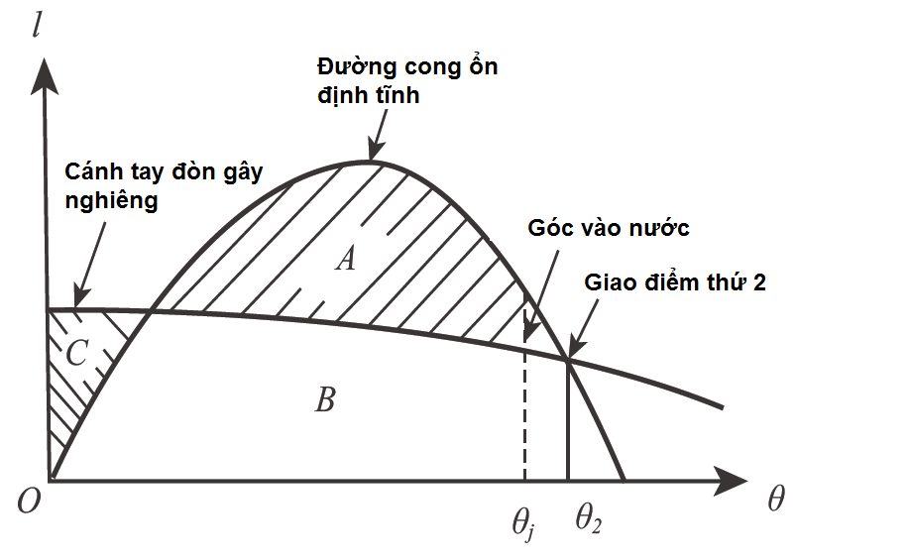

Hình 3.2.1 Các diện tích giới hạn bởi đường cong ổn định tĩnh
và đường cong cánh tay đòn gây nghiêng do gió

Trong đó:
Cánh tay đòn gây nghiêng do gió l phải được tính toán theo công thức sau:
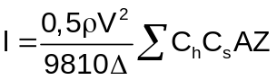 (m)
Trong đó:
ρ: Khối lượng riêng của không khí, lấy bằng 1,22 kg/m³;
V: Tốc độ gió thiết kế, m/s, lấy tối thiểu bằng 36 m/s (70 hải lý/giờ) đối với vùng hoạt động không hạn chế; 30,9 m/s (60 hải lý/giờ) với vùng hoạt động ven bờ; 25,8 m/s (50 hải lý/giờ) với vùng hoạt động là vùng nước được che chắn. Đối với các hoạt động kéo có có hành trình dài ở vùng hoạt động không hạn chế, tốc độ gió lấy là 51,5 m/s (100 hải lý/giờ) căn cứ vào tuyến đường và điều kiện thời tiết;
∆: Lượng chiếm nước, tấn;
C_{h}: Hệ số chiều cao của các thành phần hứng gió, phụ thuộc vào chiều cao tâm diện tích thành phần hứng gió h (m) so với đường nước thiết kế, được lấy như trong Bảng 3.2.1-1;
C_{s}: Hệ số hình dáng của thành phần hứng gió, được lấy như trong Bảng 3.2.1-2;
A: Diện tích hứng gió, m², là diện tích chiếu lên phương thẳng đứng của thành phần hứng gió theo chiều của vận tốc gió ở trạng thái cân bằng hoặc nghiêng ngang;
Z: Khoảng cách thẳng đứng từ tâm diện tích của thành phần hứng gió tới tâm sức cản của mạn tàu bên dưới đường nước, trong đó tâm sức cản có thể được lấy tại một nửa mớn nước thiết kế.
Bảng 3.2.1-1 Hệ số C_{h}
Chiều cao bên trên đường nước  h (m) | C_{h} | Chiều cao bên trên đường nước (m) | C_{h}
0 < h ≤ 15,3 | 1,00 | 137,0 < h ≤ 152,5 | 1,60
15,3 < h ≤ 30,5 | 1,10 | 152,5 < h ≤ 167,5 | 1,63
30,5 < h ≤ 46,0 | 1,20 | 167,5 < h ≤ 183,0 | 1,67
46,0 < h ≤ 61,0 | 1,30 | 183,0 < h ≤ 198,0 | 1,70
61,0 < h ≤ 76,0 | 1,37 | 198,0 < h ≤ 213,5 | 1,72
76,0 < h ≤ 91,5 | 1,43 | 213,5 < h ≤ 228,5 | 1,75
91,5 < h ≤ 106,5 | 1,48 | 228,5 < h ≤ 244,0 | 1,77
106,5 < h ≤ 122,0 | 1,52 | 244,0 < h ≤ 256,0 | 1,79
122,0 < h ≤ 137,0 | 1,56 | h > 256 | 1,80
Bảng 3.2.1-2 Hệ số C_{s}
Kiểu cấu trúc | C_{s} | Kiểu cấu trúc | C_{s}
Hình cầu | 0,4 | Cẩu đũa phục vụ hoạt động khoan | 1,25
Hình trụ | 0,5 | Dây cáp | 1,2
Bề mặt phẳng lớn (thân tàu, lầu, bề mặt nhẵn bên dưới boong) | 1,0 | Xà hoặc dầm lộ bên dưới boong | 1,3
Bề mặt phẳng lớn (thân tàu, lầu, bề mặt nhẵn bên dưới boong) | 1,0 | Các phần nhỏ | 1,4
Nhóm các lầu hoặc kết cấu tương tự | 1,1 | Các cấu trúc cô lập (cẩu trục, xà v.v...) | 1,5
3.2.2 Trong quá trình kéo, giàn di động trên biển phải có độ chúi lái thích hợp. Độ chúi lái của giàn tự nâng nên nhỏ hơn 0,3 m, và của giàn bán chìm nên nhỏ hơn 0,4 m.
3.2.3 Giàn di động trên biển phải được kéo với một tốc độ thích hợp, không nhỏ hơn 4 hải lý/giờ trong nước tĩnh. Đối với giàn bán chìm kiểu tự hành, nếu máy đẩy chính hoạt động trong quá trình kéo thì tốc độ tổng hợp khi kéo không được lớn hơn 10 hải lý/gờ.
3.2.4 Tàu kéo phải có công suất kéo dự trữ để phanh và điều động an toàn giàn di động trên biển, lực phanh an toàn phải được xác định với tốc độ gió là 20 m/s.

3.3 Mặt thoáng két chứa chất lỏng và đóng kín các miệng khoét
3.3.1 Tất cả các két chứa chất lỏng trên đối tượng được kéo nên được chứa đầy hoặc là dằn trong quá trình kéo. Nếu không, phải trình bản tính ổn định khi kéo trong đó có tính đến các ảnh hưởng của mặt thoáng chất lỏng phù hợp với điều kiện tải trọng trong thực tế.
3.3.2 Các loại lỗ khoét kín thời tiết khác nhau trên giàn di động trên biển phải được đóng.
3.3.3 Đối với giàn tự nâng, khi mà các chân được hạ xuống, phần thân được nâng lên và hạ xuống và giàn bắt đầu được kéo thì phải vận hành các quá trình đó theo các quy định trong Sổ tay vận hành đã được thẩm định. Lỗ người chui trên thùng lặn, ống hút, ống thổi và van thông biển phải được đóng kín nước.

3.4 Chằng buộc và cố định
3.4.1 Tất cả các thiết bị, dụng cụ và đồ đạc giữ trên tàu mà có thể di động hoặc di chuyển được thì phải được chằng buộc và cố định một cách hữu hiệu theo các yêu cầu ở Sổ tay vận hành đã duyệt.
3.4.2 Tấm lan can bảo vệ di động dùng cho máy bay trực thăng trên giàn di động trên biển phải được đưa đi chỗ khác và cố định trước khi kéo. Sàn đỡ di động hoặc là sàn ở khu vực bộ phận kỹ thuật đầu giếng khoan cũng phải được đưa về vị trí khi giàn không hoạt động và cố định trong quá trình kéo.
3.4.3 Cần khoan, vòng đệm và vỏ bọc giữa các bó ống trên boong phải được chằng buộc, ngoài ra, phải có biện pháp chằng giữ hai đầu của bó ống nhằm tránh hiện tượng ống và cần khoan bị trượt dọc.
3.4.4 Nêm trên và nêm dưới của hệ thống nêm trên chân của giàn tự nâng phải được cố định ở vị trí gần với các chân và thân của giàn để không cho các chân chuyển động trong quá trình kéo.

CHƯƠNG 4 TÀU KÉO

4.1 Quy định chung
4.1.1 Phải lựa chọn tàu kéo với lực kéo tại móc phù hợp dựa vào cách bố trí, kích thước chính, khoảng cách kéo, điều kiện thời tiết và biển của tuyến hành trình cũng như để đảm bảo tốc độ kéo an toàn. Kiểu, các yêu cầu và điều kiện để kéo theo đoàn có thể xem ở Phụ lục E.
4.1.2 Tàu kéo phải có các thông tin và giấy chứng nhận có hiệu lực như sau:
1 Các giấy chứng nhận để hoạt động theo quy định, phù hợp với tuyến hành trình kéo;
2 Các thông tin về ổn định khi kéo;
3 Bố trí hoạt động kéo;
4 Giấy chứng nhận của các thiết bị và dụng cụ kéo;
5 Giấy chứng nhận thử lực kéo tại móc đối với tàu kéo. Với thử lực kéo tại móc, có thể tham khảo Phụ lục C, hoặc là các Tiêu chuẩn được công nhận và các Tiêu chuẩn Việt Nam.
4.1.3 Lực kéo tại móc của tàu kéo phải phù hợp sao cho kéo đối tượng được kéo một cách an toàn. Có thể tham khảo Phụ lục B để tính toán lực cản kéo tổng hợp. Trong trường hợp kéo từ phía đuôi của đối tượng được kéo, lực kéo tại móc yêu cầu cho đối tượng được kéo thường phải được tăng lên 20% do khó khăn trong việc giữ ổn định hướng đối tượng được kéo.
4.1.4 Trong trường hợp tàu kéo không có Giấy chứng nhận thử lực kéo tại móc thì có thể ước lượng lực kéo là 9,8 kN với mỗi 100 HP, tính theo công suất định mức của máy đẩy chính trên tàu kéo. Nếu không thể xác định được công suất định mức đó thì phải giảm 1% mỗi năm đối với công suất ghi trên tấm mác máy của máy đẩy chính.
4.1.5 Tốc độ kéo của tàu kéo trên nước tĩnh phải thỏa mãn các yêu cầu sau:
1 Không nhỏ hơn 6 hải lý/giờ với đối tượng được kéo kiểu tàu;
2 Không nhỏ hơn 5 hải lý/giờ với đối tượng được kéo có hình dáng đặc biệt, ví dụ như là ụ nổi, phao cẩu v.v… hoặc là giàn bán chìm;
3 Không nhỏ hơn 4 hải lý/giờ đối với giàn tự nâng và các cấu trúc nổi khác.
4.1.6 Tàu kéo sử dụng cho hoạt động kéo ở vùng biển không hạn chế phải trang bị ít nhất hai máy chính và hai máy lái.
4.1.7 Kiểm tra dây kéo ngay sau khi hoàn thành mỗi hoạt động kéo. Kết quả kiểm tra phải được ghi vào Nhật ký kéo để làm căn cứ cho các chương trình kiểm tra và bảo dưỡng sau này.
4.1.8 Kiểm tra thiết bị kéo trước mỗi hoạt động kéo. Phải thay mới dây kéo nếu thấy diện tích tiết diện ngang của dây giảm do mài mòn, trầy xước, hao mòn và số lượng sợi bị đứt lớn hơn 10% hoặc là dây bị thắt nút nhiều, bị nghiến nát hoặc bị hư hại do cấu trúc dây bị xoắn gây ra, cũng như là bộ phận lót phía đầu dây hoặc là các bộ phận khác như là vòng lót v.v… bị hỏng, biến dạng hoặc là bị ăn mòn đáng kể.
4.1.9 Tàu kéo phải có một Nhật ký kéo (nên theo định dạng như được nêu ở Phụ lục D) phù hợp với các nội dung được yêu cầu.
4.1.10 Nhật ký máy đẩy chính và các máy phụ phải sử dụng trong quá trình kéo tối thiểu phải có các thông tin về số giờ hoạt động và các sự việc xảy ra mà không có trong kế hoạch.
4.1.11 Thủy thủ được biên chế trên tàu kéo phải phù hợp với các quy định tương ứng của Chính quyền tàu mang cờ. Nếu các quy định đó nằm trong các quy định liên quan trong Công ước STCW thì có thể yêu cầu phải biên chế thêm thủy thủ khi kéo tàu theo đoàn.

4.2 Phương tiện thông tin liên lạc
4.2.1 Thiết bị liên lạc trên tàu kéo trong quá trình kéo ở nơi đi và nơi đến phải thỏa mãn các yêu cầu của Đăng kiểm.
4.2.2 Nếu kéo đối tượng có người trực, phải trang bị ít nhất hai thiết bị vô tuyến điện thoại xách tay VHF và một đèn tín hiệu ban ngày trên tàu kéo. Nếu trong khi kéo mà cần phải lên tàu được kéo để kiểm tra hay vì nguyên nhân nào khác thì phải trang bị ít nhất một thiết bị vô tuyến điện thoại xách tay VHF cho thủy thủ tiếp cận đối tượng được kéo đó.

4.3 Phương tiện để chuyển người
4.3.1 Đối với tàu kéo sử dụng cho hoạt động kéo ở cùng biển không hạn chế, phải trang bị ít nhất một xuồng công tác với kiểu phù hợp có gắn động cơ đẩy dùng để điều động chuyển người và thiết bị lên tàu được kéo.
4.3.2 Nếu xuồng công tác chuyên biệt có lắp máy đẩy đó thuộc kiểu bơm hơi thì phải có không gian đủ rộng để vận hành và nhả được thuận tiện và phải có các phương tiện để sử dụng an toàn.
4.3.3 Phải có phương tiện bảo vệ nếu xuồng công tác để chuyển người kiểu bơm hơi được sử dụng để chuyển thiết bị lên đối tượng được kéo.
4.3.4 Có thể không cần trang bị xuồng công tác nếu thỏa mãn các điều kiện sau:
1 Tàu kéo có khả năng điều động tốt và có tấm đệm chống va sao cho việc đưa người trực tiếp từ tàu kéo sang đối tượng được kéo là an toàn bằng hoặc hơn từ xuồng công tác;
2 Đối tượng được kéo có các vị trí thích hợp đủ bền để đưa người trực tiếp từ tàu kéo sang;
3 Có thể thực hiện các hành động khẩn cấp khi cần thiết mà không cần sử dụng xuồng công tác, ví dụ như nhả neo trên đối tượng được kéo, trong trường hợp bị mất điện hoàn toàn trên tàu kéo.

4.4 Các yêu cầu khác
4.4.1 Thiết bị hàng hải phải thỏa mãn các yêu cầu về hoạt động kéo ở nơi đi và nơi đến do Đăng kiểm quy định.
4.4.2 Trong quá trình kéo, tàu kéo phải có đủ dầu nhiên liệu, nước ngọt, thực phẩm và các phụ tùng dự trữ khác cũng như là phải có đủ lượng dự trữ phù hợp với điều kiện thời tiết và biển trên tuyến hành trình kéo.
4.4.3 Phải trang bị lưới cứu sinh ở cả hai mạn vùng giữa tàu của tàu kéo sử dụng để lên tàu đối với những người bị ngã xuống biển. Trong quá trình kéo, lưới cứu sinh có thể đặt nằm trên boong, tuy nhiên, nó phải trong trạng thái sẵn sàng hoạt động.
4.4.4 Tàu kéo phải được trang bị thiết bị cắt nhanh dây kéo hoặc bộ nhả khẩn cấp liền kề với tời kéo.
4.4.5 Tàu kéo phải được trang bị các hệ thống để ngăn việc kéo ngang qua mạn của các dây kéo.

CHƯƠNG 5 THIẾT BỊ VÀ DỤNG CỤ KÉO

5.1 Quy định chung
5.1.1 Tất cả các thiết bị kéo trên tàu kéo phải được thiết kế theo các tiêu chuẩn đã được công nhận căn cứ vào công suất của máy đẩy chính. Các Giấy chứng nhận hoặc hồ sơ liên quan phải được lưu trên tàu.
5.1.2 Thiết bị kéo trên tàu được kéo phải được thiết kế theo các tiêu chuẩn đã được công nhận căn cứ vào kích thước, các trang bị trên đó, số lượng hàng hóa được chở, môi trường kéo và tải lớn nhất có thể xảy ra.
5.1.3 Các Giấy chứng nhận thử dụng cụ kéo như là dây kéo, dây kéo dự trữ và sự cố, dây kéo trung gian ngắn, cáp kéo đa điểm/ xích kéo đa điểm, tấm liên kết ba mắt, ma ní, vòng kéo v.v… phải được trình Đăng kiểm để xem xét.
5.1.4 Bản tính bền của các điểm kéo trên đối tượng được kéo, ví dụ như tấm mắt kéo hoặc cột kéo, xô ma luồn dây hoặc các dụng cụ tương tự khác và cả bản tính bền của các kết cấu đỡ phải được trình Đăng kiểm để xem xét.

5.2 Tời kéo
5.2.1 Sức căng của lớp dây kéo ngoài cùng trên tang trống của tời kéo được chọn phải bằng hoặc lớn hơn lực kéo tại móc của tàu kéo. Độ bền, kích thước của tời kéo, bao gồm các bệ đỡ phải có khả năng chịu được tải kéo đứt của dây kéo chính tác dụng lên vị trí cao nhất của boong mà không gây ra biến dạng vĩnh viễn.
5.2.2 Phanh của tời kéo phải được chọn theo các tiêu chuẩn được công nhận. Nói chung, khả năng giữ của phanh trong điều kiện tĩnh phải được lấy bằng 1,1 lần tải kéo đứt của dây kéo.
5.2.3 Ngoài hệ thống phanh chính của tời, phải trang bị hệ thống phanh khẩn cấp mà khả năng giữ lớp dây kéo trong cùng trên tang trống bằng ít nhất hai lần lực kéo tĩnh tại móc của tàu kéo, mà không cần dùng đến nguồn điện thông thường của tời dùng cho hoạt động kéo của tàu kéo.
5.2.4 Trên những tàu kéo được đóng mới mà hoạt động ở vùng biển không hạn chế thì tời nên được trang bị thiết bị đo chỉ báo lực căng của dây kéo. Thiết bị chỉ báo đó phải có khả năng ghi, tối thiểu phải ghi được lực căng trung bình và giá trị lực căng đỉnh, đồng thời phải báo động quá tải và chỉ ra chiều dài được nhả ra của dây kéo, tất cả các thông tin nói trên đều phải được hiển thị trên buồng lái.
5.2.5 Tời phải được thiết kế sao cho tang trống có thể nhả trong tình huống khẩn cấp từ buồng lái khi mà đang phanh, kéo mạnh hoặc đang thu hồi. Chức năng nhả khẩn cấp đó phải có thể hoạt động trong mọi trạng thái, ngay cả trong tình huống mất nguồn cấp điện thường. Độ trễ lớn nhất từ lúc kích hoạt chức năng nhả đến lúc tang trống được nhả ra là 10s.
5.2.6 Tời phải được thiết kế theo kiểu lực căng không đổi một cách tự động, sao cho phanh không mất tác dụng trong tình huống nhả khẩn cấp dây kéo và phải đảm bảo là tời hoạt động với lực căng được thiết lập trước.
5.2.7 Nguồn cấp điện chính cho tời phải được thiết kế theo kiểu an toàn sao cho phanh không bị ngắt hoàn toàn khi dây kéo hoặc dây kéo khẩn cấp được nhả hoặc nguồn điện bị mất.
5.2.8 Khi tời phanh thì phải ngăn không cho dây cáp bị thắt chặt tức thời và làm giật dây kéo.
5.2.9 Liên kết giữa đoạn cuối của dây kéo với tời kéo không được quá chắc chắn, lực liên kết không được nhỏ hơn 98 kN, nhưng không được lớn hơn 15% tải kéo đứt của dây kéo, nhờ đó dây kéo có thể được nhả một cách nhẹ nhàng trong tình huống sự cố.
5.2.10 Lớp dây kéo trong cùng trên tang trống của tời phải có khả năng quấn ít nhất 50 m hoặc phải được duy trì đủ lực ma sát để có thể kéo bằng các phương pháp khác, và phải đủ chiều dài dây để nhả ra khi hoạt động của tời gặp sự cố nhằm chống lại việc trượt của dây.
5.2.11 Tời kéo phải có các phương tiện để cuộn dây lên tang trống một cách hữu hiệu.
5.2.12 Tời kéo thủy lực phải có van xả áp để đảm bảo áp lực làm việc không vượt quá giá trị định mức.

5.3 Thiết bị và dụng cụ kéo
5.3.1 Yêu cầu về độ bền của dây kéo và các thiết bị kéo khác
1 Dây kéo chính và dây kéo dự trữ phải là cáp thép và tải kéo đứt nhỏ nhất phải được xác định dựa trên lực kéo tại móc (BP) của tàu kéo và môi trường kéo như trong Bảng 5.3.8. Đối với các hoạt động kéo được tiến hành trong vùng khí hậu ôn hòa và thời gian kéo nhỏ hơn 24 giờ thì có thể dùng cáp polyamide làm dây kéo chính với tải kéo đứt nhỏ nhất phải bằng 1,37 lần cáp thép. Nếu dùng cáp sợi tổng hợp làm dây kéo chính thì tải kéo đứt nhỏ nhất phải bằng 1,25 lần cáp thép.
2 Với các tàu kéo mà có thời gian kéo lớn hơn 72 giờ thì phải cố gắng cuộn dây kéo chính và dây kéo dự trữ lên các tang trống độc lập. Nếu không thực hiện được điều này, dây kéo dự trữ phải được cất ở một vị trí mà tại đó nó có thể được chuyển tới tang trống của dây kéo chính một cách an toàn và thuận tiện. Đối với hành trình kéo mà có thời gian dài hơn ba tuần ở vùng biển không hạn chế thì nên trang bị thêm một dây kéo dự trữ bổ sung, nó phải được bố trí trên tang trống thứ hai của tời hoặc là trên tang trống của dây kéo dự trữ thứ nhất sao cho không làm hỏng dây kéo. Khi kéo hai đối tượng, trong đó hai dây kéo (dây kéo chính và dây kéo dự trữ) được liên kết một cách độc lập thì phải trang bị thêm một dây kéo dự trữ bổ sung và bố trí như nói trên.
3 Khả năng của thiết bị kéo dự trữ phải giống thiết bị kéo chính.
4 Tải kéo đứt nhỏ nhất của tất cả các chi tiết liên kết, ví dụ như ma ní, vòng kéo, tấm liên kết ba mắt v.v… phải không nhỏ hơn 1,5 lần tải kéo đứt nhỏ nhất của dây kéo đang được sử dụng.
5 Các chi tiết liên kết, ví dụ như móc kéo, ma ní, vòng kéo, tấm liên kết ba mắt phải có Giấy chứng nhận thử, tải thử phải được lấy như sau:
Tải thử = 2,0 x BP (kN) nếu BP < 392 kN;
Tải thử = 1,0 x BP + 392 (kN) nếu BP ≥ 392 kN.
5.3.2 Ma ní phải là kiểu có bu lông với đai ốc và chốt chẻ.
5.3.3 Mắt liên kết hoặc vòng lót ở đầu dây kéo và ở đầu cáp kéo đa điểm/xích kéo đa điểm không được phép bện bằng tay mà phải sử dụng kiểu mắt được bọc kẽm hoặc các liên kết cơ khí khác. Phải sử dụng vòng lót có gia cường hoặc các biện pháp tương đương khác cho mắt liên kết ở các đầu của dây kéo.
5.3.4 Dây kéo, dây kéo trung gian ngắn, và cáp kéo đa điểm/xích kéo đa điểm làm bằng thép phải được bôi trơn tốt. Độ bền kéo của mỗi cáp kéo đa điểm/xích kéo đa điểm phải không được nhỏ hơn dây kéo chính.
5.3.5 Nếu thời gian kéo lớn hơn 72 giờ thì phải sử dụng dây kéo trung gian ngắn thường có chiều dài từ 10 đến 30 m với mục đích kỹ thuật là nối tàu kéo với đối tượng được kéo. Có thể sử dụng dây kéo trung gian dài hơn trong các trường hợp đặc biệt. Độ bền kéo nhỏ nhất của dây kéo trung gian ngắn phải tương đương với dây kéo chính và mắt liên kết ở các đầu của dây kéo trung gian ngắn phải thỏa mãn các yêu cầu ở 5.3.3. Nếu sử dụng dây kéo trung gian bằng cáp sợi thì tải kéo đứt phải thỏa mãn các yêu cầu sau:
1 2.0 lần tải kéo đứt của dây kéo nếu tàu kéo có BP < 491 kN;
2 1,5 lần tải kéo đứt của dây kéo nếu tàu kéo có BP > 981 kN;
3 Với tàu kéo có BP từ 491 đến 981 kN thì nội suy bậc nhất giữa 1,5 và 2.
5.3.6 Phải sử dụng tời trong quá trình kéo trên biển. Móc kéo thể được sử trong các trường hợp sau đây:
1 Hành trình ngắn gần bờ và trong vùng nước được che chắn, thời gian kéo không quá 24 giờ; hoặc
2 Hành trình kéo thuộc tuyến nội địa cách bờ hoặc nơi trú ẩn không quá 50 hải lý.
5.3.7 Nói chung, phải có biện pháp chống trầy thích hợp cho các dụng cụ kéo trong khu vực dễ bị trầy, ví dụ như là sử dụng xích chống trầy. Xích chống trầy phải kéo dài ít nhất là 3 mét ra khỏi xô ma tính từ điểm kéo và phải có các mắt có ngáng.
5.3.8 Các thiết bị kéo phải được trang bị không thấp hơn các yêu cầu ở Bảng 5.3-8. Ngoại trừ những trường hợp không thể thực hiện được thì phải trang bị đủ phụ tùng dự trữ cho tàu kéo để tạo ra một bộ hoàn chỉnh trang thiết bị kéo dự trữ.
5.3.9 Tất cả các cáp thép được sử dụng đều phải có cách bố trí giống nhau.
5.3.10 Đối tượng được kéo phải có các điểm để kéo (tấm kéo hoặc cột kéo) với độ bền dựa trên lực kéo yêu cầu và tuyến kéo dự kiến sao cho đảm bảo kéo an toàn trong điều kiện môi trường dự kiến. Phải trang bị tấm mắt kéo dự trữ hoặc cột kéo dự trữ trên đối tượng được kéo.
1 Độ bền kéo tới hạn của điểm kéo, ví dụ tấm mắt kéo hoặc cột kéo và các kết cấu đỡ ở thân tàu phải có khả năng chịu tải bằng ít nhất 1,3 lần tải kéo đứt nhỏ nhất của dây kéo chính mà được xác định bởi lực kéo tại móc theo yêu cầu.
2 Độ bền kéo tới hạn của điểm kéo sự cố ít nhất phải lớn hơn tải kéo đứt của dây kéo chính.
5.3.11 Các điểm kéo (tấm mắt kéo và cột kéo) phải được bố trí trong khu vực mà cơ cấu đã được gia cường, ví dụ như giao điểm giữa vách ngang và dọc hoặc các điểm nút có độ bền phù hợp bên dưới boong, và nếu cần thiết thì phải tiến hành gia cường thích hợp các kết cấu đó. Tấm mắt kéo phải là kiểu nhả nhanh và xô ma phải được thiết kế sao cho phù hợp với xích chống trầy.
5.3.12 Phải giữ khoảng cách thích hợp giữa điểm kéo hoặc tấm mắt kéo với lỗ luồn dây hoặc xô ma để sao cho việc vận hành các thiết bị kéo được thuận tiện.
5.3.13 Nếu trong quá trình kéo mà dự định sử dụng lại cáp kéo đa điểm thì phải trang bị hệ thống thu hồi, một đầu của dây thu hồi phải kết nối với vòng dành riêng trên tấm mắt kéo bằng ma ní và đầu còn lại phải được cố định trên tời của đối tượng được kéo. Thiết bị thu hồi phải đảm bảo thu hồi được cáp kéo đa điểm/xích kéo đa điểm với tải kéo đứt không nhỏ hơn ba lần khối lượng của cáp kéo đa điểm/xích kéo đa điểm và tải kéo đứt nhỏ nhất không nhỏ hơn 196 kN.
Bảng 5.3.8 Định mức trang bị thiết bị kéo
Số giờ kéo (giờ) | ≥ 72 | 24 ~ 72 ⁽¹⁾ | ≤ 24 ⁽¹⁾
Tời kéo | phải trang bị | phải trang bị | phải trang bị ⁽²⁾
Tang trống | 1 | 1 | 1
Dây kéo chính | 1 | 1 | 1
Dây kéo dự trữ ⁽³⁾ | 1 | 1 | -
Tải kéo đứt nhỏ nhất (MBL)  BP > 883 kN | 2,0 × BP | 2,0 × BP | 2,0 × BP
Tải kéo đứt nhỏ nhất (MBL)  392 ≤ BP ≤ 883 kN | (3,8-BP/491) × BP | 2,0 × BP | 2,0 × BP
Tải kéo đứt nhỏ nhất (MBL)  BP < 392 kN | 3,0 × BP | 2,0 × BP | 2,0 × BP
Chiều dài dây kéo chính (m) | BP/MBL × 1800 | BP/MBL × 1200 | BP/MBL × 1200
Chiều dài nhỏ nhất của dây kéo chính (m) | 650 | 500 | 500
Dây kéo trung gian ngắn ⁽⁴⁾ | 2 | 2 | 2
Tấm liên kết ba mắt ⁽⁴⁾ | 1 | 1 | 1
Cáp kéo đa điểm/ xích kéo đa điểm ⁽⁴⁾ | 1 | 1 | 1
Ma ní ⁽⁴⁾ | 7 × 2 | 7 | 7
Chú thích:
(1) Trường hợp này quy định kéo trong vùng thời tiết ôn hòa, trong các trường hợp khác phải trang bị theo yêu cầu đối với hoạt động kéo có thời gian trên 72 giờ;
(2) Tời phải được sử dụng đối với hoạt động kéo trên biển. Móc kéo có thể được sử dụng trong các trường hợp nêu ở 5.3.6-1 hoặc -2:
(3) Phải trang bị một cáp polyamide đối với hoạt động kéo có thời gian không quá 24 giờ, và tải kéo đứt nhỏ nhất của nó phải phù hợp với lực kéo tại móc, chiều dài không được nhỏ hơn 200 m;
(4) Là thiết bị không bắt buộc. Phải trang bị dây kéo trung gian ngắn phù hợp với yêu cầu về liên kết giữa dây kéo và tấm liên kết ba mắt. Tấm liên kết ba mắt, cáp kéo đa điểm/ xích kéo đa điểm và ma ní phải được trang bị phù hợp với đối tượng được kéo.

Bố trí thiết bị thu hồi được chỉ ra trong Hình 5.3.13.
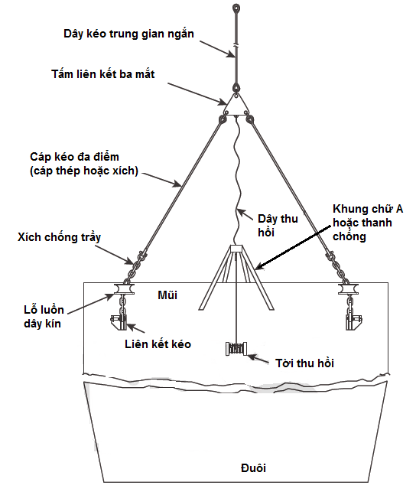

Hình 5.3.13 Bố trí hệ thống thu hồi cáp kéo đa điểm/xích kéo đa điểm
5.3.14 Để kết nối được với tàu kéo một cách nhanh chóng và tin cậy trong tình huống sự cố, phải trang bị một dây kéo sự cố trên đối tượng được kéo không có người trực. Một đầu của dây được liên kết với điểm kéo sự cố và đầu còn lại nối với dây dẫn hướng có chiều dài và độ bền thích hợp, đầu còn lại của dây dẫn hướng nối với một phao có màu đỏ tươi có sức nổi phù hợp.
5.3.15 Nói chung, phải sử dụng vật liệu sợi tổng hợp có sức nổi cho dây dẫn hướng của dây kéo sự cố. Chiều dài dây dẫn hướng không được nhỏ hơn chiều dài tàu và tải kéo đứt không được nhỏ hơn 294 kN.
5.3.16 Dây kéo sự cố và dây dẫn hướng phải được đưa ra ngoài mạn giả và được buộc với mạn giả hoặc thanh lan can tại các vị trí có khoảng cách thích hợp. Khoảng cách giữa đối tượng được kéo và phao không được nhỏ hơn 50 m. Nút buộc dây kéo sự cố có thể được cởi ra một cách nhanh chóng. Nếu cần thiết, phải trang bị một dây nối dài bổ sung giữa dây kéo sự cố và dây nổi.
Bố trí của dây kéo sự cố được chỉ ra trong Hình 5.3.16.
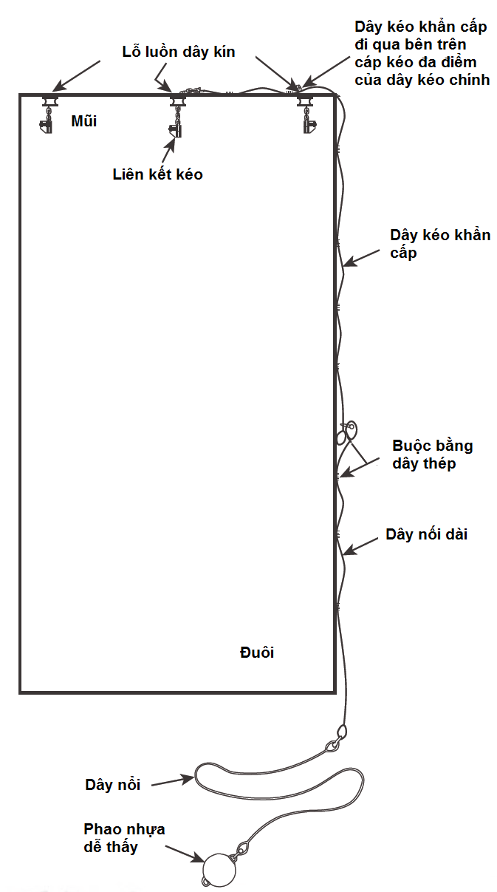

Hình 5.3.16 Bố trí dây kéo sự cố trên đối tượng được kéo
không có người trực

III QUY ĐỊNH VỀ QUẢN LÝ

1.1 Quy định về giám sát kỹ thuật
Các hoạt động kéo trên biển thuộc phạm vi như nêu ở 1.1.1 Mục I phải được Đăng kiểm thẩm định, kiểm tra, chứng nhận phù hợp với các yêu cầu của Quy chuẩn này.

1.2 Kiểm tra, thử nghiệm
1.2.1 Phải tiến hành kiểm tra và thử như sau đối với đối tượng được kéo:
1 Kiểm tra xác nhận tính hiệu lực của các giấy chứng nhận (nếu có) và hồ sơ, tài liệu có liên quan của đối tượng được kéo, như nêu ở 1.2.1-1 Mục II của Quy chuẩn;
2 Kiểm tra xác nhận độ bền kết cấu và ổn định của đối tượng được kéo phù hợp với hành trình kéo dự kiến và các hồ sơ đã được thẩm định;
3 Kiểm tra và thử đối với các sửa chữa tạm thời hoặc các phương án gia cường để kéo;
4 Phải kiểm tra tải và bố trí chằng buộc đối với các đối tượng được kéo mà dự định xếp tải, và nó phải thỏa mãn các yêu cầu của tính toán độ bền khi xếp tải và của thiết bị chằng buộc. Thiết bị chằng giữ phải hoạt động tin cậy;
5 Phải tiến hành kiểm tra và thử đối với các biện pháp an toàn chống ngập, phương tiện thoát nước và cửa thoát nước mạn, thiết bị neo và chằng buộc, phương pháp cố định bánh lái và chân vịt, đèn hành trình và vật hiệu, bố trí lên xuống cũng như là các thiết bị kéo bao gồm điểm kéo (tấm mắt kéo hoặc cột kéo v.v…) và xô ma luồn dây;
6 Để xác nhận phương tiện gia cường tạm thời của cột kéo và tấm mắt kéo phù hợp với các quy định có liên quan trong chất lượng thiết kế và đóng;
7 Nếu đăng kiểm viên nghi ngờ về sự phù hợp kéo và tính ổn định hướng của đối tượng được kéo có hình dạng đặc biệt thì có thể yêu cầu thử kéo để kiểm tra lại và phải điều chỉnh Kế hoạch kéo phù hợp với kết quả thử;
8 Phải kiểm tra và xác nhận sự phù hợp của đối tượng được kéo có người trực trong hoạt động kéo với các yêu cầu ở 2.10 của Chương 2;
9 Để xác nhận rằng dây kéo dự trữ được trang bị, bố trí và liên kết đúng theo cách thông thường;
10 Để kiểm tra trạng thái kỹ thuật của thiết bị và dụng cụ kéo phù hợp với các quy định liên quan. Nếu cần thiết, phải kiểm tra kết cấu của xích chống trầy dùng để liên kết với cáp kéo đa điểm.
1.2.2 Phải tiến hành kiểm tra và thử như sau đối với tàu kéo:
1 Để xác nhận sự phù hợp và tính hiệu lực của các giấy chứng nhận trên tàu kéo;
2 Để xác nhận các hồ sơ và thông tin kỹ thuật tương ứng và Kế hoạch kéo là phù hợp với hoạt động kéo dự kiến;
3 Để xác nhận dụng cụ kéo trang bị trên tàu kéo có các Giấy chứng nhận và phù hợp với hoạt động kéo dự kiến;
4 Phải kiểm tra và thử hệ thống vận hành và hệ thống phanh của tời kéo;
5 Phải kiểm tra và thử dây kéo, xô ma luồn dây v.v…, và nếu có thể thì bao gồm cả cáp kéo đa điểm, ma ní, tấm liên kết ba mắt và dây kéo trung gian ngắn.
6 Phải kiểm tra việc bảo vệ chống hư hại đối với các phần có tính mài mòn của dây kéo;
7 Để kiểm tra khối móc kéo và hệ thống nhả sự cố nếu móc kéo được sử dụng trong hoạt động kéo.
1.2.3 Căn cứ vào kết quả kiểm tra thỏa mãn của tàu kéo và đối tượng được kéo, phải cấp Giấy chứng nhận phù hợp kéo và các biên bản kiểm tra có liên quan.

1.3 Chứng nhận
1.3.1 Đăng kiểm sẽ cấp Giấy chứng nhận phù hợp cho hoạt động kéo và Giấy chứng nhận thử lực kéo tại móc sau hoàn thành việc kiểm tra hồ sơ, tài liệu như nêu ở 1.2.1-1 Mục II của Quy chuẩn và sau khi kết thúc các công việc kiểm tra nêu ở 1.2 trên. Biểu mẫu các giấy chứng nhận này được quy định tại Thông tư số 25/2017/TT-BGTVT và Thông tư số 41/2019/TT-BGTVT.
1.3.2 Thời hạn có hiệu lực của Giấy chứng nhận phù hợp cho hoạt động kéo thường từ cảng (địa điểm) đi đến cảng (địa điểm) đến cuối cùng của hành trình kéo, và phải được ghi trên Giấy chứng nhận phù hợp cho hoạt động kéo. Thời hạn này được xác định phù hợp với hành trình kéo.

IV TRÁCH NHIỆM CỦA CÁC TỔ CHỨC, CÁ NHÂN

1.1 Trách nhiệm của các chủ tàu
1.1.1 Thiết lập sơ đồ tổ chức chỉ rõ nhiệm vụ và trách nhiệm liên quan trước khi công việc kéo bắt đầu.
1.1.2 Bố trí người chỉ huy kéo có đủ năng lực phù hợp cho hoạt động kéo.
1.1.3 Người chỉ huy kéo phải tuân thủ các yêu cầu liên quan trong Quy chuẩn này và các quy định liên quan khác về an toàn và bảo vệ môi trường trong quá trình kéo, đảm bảo việc thực hiện các biện pháp an toàn cần thiết.
1.1.4 Thực hiện đầy đủ các quy định về đăng kiểm và duy trì trạng thái làm việc tốt của các trang thiết bị phục vụ hoạt động kéo biển nêu trong Quy chuẩn này.
1.1.5 Thông báo cho Đăng kiểm để thẩm định lại khi có bất kỳ thay đổi hoặc chỉnh sửa nào liên quan đến Kế hoạch kéo hoặc điều kiện kéo.
1.1.6 Thực hiện các quy định liên quan nêu ở Mục V của Quy chuẩn.

1.2 Trách nhiệm của các cơ sở thiết kế hoạt động kéo
1.2.1 Thiết kế phải thỏa mãn các quy định của Quy chuẩn này.
1.2.2 Cung cấp đầy đủ khối lượng hồ sơ thiết kế theo yêu cầu và trình thẩm định hồ sơ thiết kế theo quy định của Quy chuẩn này.

1.3 Trách nhiệm của Cục Đăng kiểm Việt Nam
1.3.1 Thẩm định hồ sơ thiết kế và kiểm tra, cấp Giấy chứng nhận thử lực kéo tại móc, Giấy chứng nhận phù hợp cho hoạt động kéo theo các quy định của Quy chuẩn này.
1.3.2 Hướng dẫn thực hiện các quy định của Quy chuẩn này đối với các cơ sở thiết kế; các chủ tàu; các đơn vị đăng kiểm thuộc hệ thống Đăng kiểm Việt Nam trong phạm vi cả nước và các cá nhân có liên quan đến hoạt động kéo trên biển.
1.3.3 Tổ chức in ấn, phổ biến, tuyên truyền cho các tổ chức và cá nhân có liên quan thực hiện áp dụng Quy chuẩn này.
1.3.4 Căn cứ yêu cầu thực tế, Cục Đăng kiểm Việt Nam có trách nhiệm đề nghị Bộ Giao thông vận tải sửa đổi, bổ sung Quy chuẩn này khi cần thiết hoặc theo thời hạn quy định của Luật Tiêu chuẩn và Quy chuẩn kỹ thuật.

V TỔ CHỨC THỰC HIỆN

1.1 Áp dụng Quy chuẩn
1.1.1 Trong trường hợp các tài liệu được viện dẫn trong Quy chuẩn này được sửa đổi, bổ sung hoặc thay thế thì thực hiện theo nội dung đã được sửa đổi, bổ sung hoặc thay thế có hiệu lực của tài liệu đó.

1.2 Các điều kiện để kéo trên biển
1.2.1 Trong quá trình kéo trên biển, các yêu cầu liên quan về cấp tàu của Đăng kiểm đối với đối tượng được kéo phải phù hợp với các yêu cầu thích hợp ở 2.2 Chương 2 Phần 1A Mục II của Quy chuẩn kỹ thuật quốc gia về phân cấp và đóng tàu biển vỏ thép.
1.2.2 Trong trường hợp đăng kiểm viên nghi ngờ về sự phù hợp của hoạt động kéo thông thường hoặc thấy rằng nó nằm ngoài kinh nghiệm hoặc không tuân theo các quy trình bình thường, thì phải yêu cầu chủ đối tượng được kéo hoặc người điều hành hoạt động kéo cung cấp bản báo cáo đánh giá về sự phù hợp của hoạt động kéo đối với đối tượng được kéo do tổ chức thẩm định hồ sơ được ủy quyền cấp.
1.2.3 Trong trường hợp kiểm tra hoạt động kéo mà trong đó đối tượng được kéo chở hàng trên boong hoặc là bố trí chằng buộc các thiết bị, thì phải trình thông tin về bố trí chằng buộc trên biển, tính toán độ bền chằng buộc và việc trang bị các thiết bị để kiểm tra.
1.2.4 Phải có Giấy chứng nhận phù hợp cho hoạt động kéo cùng với bản báo cáo kiểm tra của Đăng kiểm. Trong trường hợp không có thông tin về độ bền và ổn định, chủ tàu phải bổ sung và trình bản đánh giá về sự phù hợp kéo để kiểm tra.
1.2.5 Phải có bản Kế hoạch kéo và Hướng dẫn kéo (nếu có). Bản sao của chúng phải được lưu trên tàu và được chủ tàu giữ.
1.2.6 Thuyền viên của tàu kéo phải được đào tạo về kéo trên biển để phù hợp với việc vận hành kéo trên biển.
1.2.7 Hoạt động kéo trên biển phải được tiến hành trong điều kiện biển và thời tiết xác định từ trước, điều kiện môi trường theo thiết kế của tàu kéo phải cao hơn các điều kiện đó và độ bền kéo được chứng nhận và ổn định của đối tượng được kéo phải không được thấp hơn các điều kiện đó.
1.2.8 Hoạt động kéo trên biển phải được tiến hành theo lộ trình đã được thẩm định ở trong bản Kế hoạch kéo và Hướng dẫn kéo.
1.2.9 Tàu kéo phải có các giấy chứng nhận để được hoạt động an toàn theo quy định đối với toàn bộ các vùng nằm trên lộ trình kéo.

1.3 Quản lý hoạt động kéo
1.3.1 Trong suốt quá trình kéo, người chỉ huy kéo hoặc thuyền trưởng tàu kéo phải có các biện pháp đảm bảo thỏa mãn từng yêu cầu của Kế hoạch kéo.
1.3.2 Trong quá trình kéo, nếu xảy ra tình huống đặc biệt và không thể làm theo các quy định trong Kế hoạch kéo ban đầu thì người chỉ huy kéo hoặc thuyền trưởng tàu kéo phải có các biện pháp thay đổi Kế hoạch kéo phù hợp với tình huống đặc biệt đó dựa trên kinh nghiệm hàng hải của mình. Bất cứ sự thay đổi nào liên quan đến Kế hoạch kéo phải ngay lập tức thông báo đến chủ tàu hoặc cở sở thiết kế và Đăng kiểm.
1.3.3 Khi người chỉ huy kéo hoặc thuyền trưởng tàu kéo lựa chọn hành trình hoặc tuyến đường gần bờ biển hoặc vùng nước nông, tàu kéo phải đi vào vùng nước an toàn với một tốc độ thích hợp hoặc giữ khoảng cách càng xa càng tốt với bờ biển hoặc vùng nước nông trong điều kiện dòng thủy triều và thời tiết được xác định từ trước.
1.3.4 Đối với đối tượng được kéo không có người trực trong khi kéo, người chỉ huy kéo hoặc thuyền trưởng tàu kéo phải cử người lên đối tượng được kéo để kiểm tra và lập biên bản tương ứng.
1.3.5 Người chỉ huy kéo hoặc thuyền trưởng tàu kéo phải chịu trách nhiệm việc thực hiện hoạt động kéo cũng như là việc thay đổi tuyến đường và tốc độ do thời tiết xấu, bao gồm cả việc trú ẩn, tiếp nhiên liệu hoặc bổ sung dự trữ v.v… Để đảm bảo an toàn của đoàn kéo, người chỉ huy kéo có quyền thực hiện các biện pháp mang tính hợp lý và các biện pháp khẩn cấp cần thiết. Trách nhiệm chính của người chỉ huy kéo là phải đảm bảo an toàn về người và thiết bị (bao gồm cả đối tượng được kéo).
1.3.6 Trong trường hợp đối tượng được kéo có nguy cơ gây ra nguy hiểm đối với hành hải, công trình biển hoặc là đường bờ biển do việc trôi giạt hoặc do các nguyên nhân khác, người chỉ huy kéo hoặc thuyền trưởng tàu kéo phải có các biện pháp phòng ngừa hư hại và sử dụng tất cả các phương tiện để thông tin tới các tàu trong vùng lân cận, và cũng thông tin tới chính quyền hành chính tại điểm đầu tiên trên bờ mà có thể liên lạc được.
1.3.7 Đối tượng được kéo phải có các Giấy chứng nhận liên quan hoặc các biên bản phù hợp với lộ trình kéo. Đối với đối tượng được kéo đã ngừng hoạt động trong một thời gian dài, đã bị thải loại hoặc đối với các đối tượng khác như là thùng lặn, tàu nạo vét kiểu cuốc hút, các kết cấu tương tự v.v… thì có thể thay thế Giấy chứng nhận hoặc biên bản nêu trên bằng một hồ sơ hoặc biên bản đánh giá thích hợp, phải có biện pháp gia cường tạm thời trong quá trình kéo hoặc tiến hành sửa chữa tạm thời các hư hỏng trên biển.

Phụ lục A Yêu cầu bền của cơ cấu đỡ và cơ cấu chằng buộc

1 Quy định chung
1.1 Nếu đối tượng được kéo là tàu biển với tỷ lệ kích thước thông thường, lực chằng buộc và cố định phải được tính toán theo các yêu cầu đối với thiết bị chằng buộc cho công-te-nơ.
1.2 Nếu đối tượng được kéo là sà lan, tàu kỹ thuật hoặc các cấu trúc nổi khác, lực chằng buộc và cố định phải được tính toán như phương pháp xấp xỉ được nêu ở - 2 dưới đây.
1.3 Cách tính toán lực chằng buộc và cố định nói trên được dựa trên phân tích chuyển động khi hàng hải, cũng có thể sử dụng phương pháp thử mô hình.
1.4 Có thể chấp nhận tiêu chuẩn chuyển động mặc định được khuyến cáo ở - 3 đối với các tính toán không dựa vào phân tích chuyển động hoặc không dựa vào thử mô hình.
1.5 Nếu thời gian kéo dự kiến (dựa vào quãng đường kéo, tốc độ trung bình) nhỏ hơn khoảng thời gian trong đó điều kiện thời tiết có thể được dự báo một cách tin cậy, hoặc nếu hoạt động kéo được tiến hành trong một vùng biển cụ thể có mặt biển lặng sóng hoặc là trong một mùa cụ thể, thì khi đó có thể cho phép sử dụng tải trọng sinh ra do chuyển động của tàu từ quá trình phân tích khả năng đi biển và phân tích giả tĩnh của tàu bằng những phần mềm được công nhận với điều kiện biển xấu nhất mà tàu có thể gặp.
1.6 Việc tính toán bền cho thiết bị chằng buộc được tiến hành theo phương pháp xấp xỉ nêu ở - 4. Nếu chằng buộc đối xứng trái-phải hoặc mũi-đuôi thì có thể chỉ cần tính toán cho một phía, nếu không, phải tính toán cho từng phía riêng biệt.
2 Tính toán lực tác dụng lên hàng hóa chở trên tàu (đối tượng) được kéo
2.1 Lực tác dụng theo hướng ngang tàu
Lực tác dụng lên hàng hóa theo hướng ngang tàu F_{y} và song song với mặt boong phải được tính theo công thức sau:
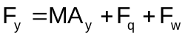 (kN)
Trong đó:
M : Khối lượng của hàng hóa (tấn);
A_{y} : Gia tốc theo hướng ngang tàu (m/s²);
F_{q} : Lực do gió (kN), tính theo diện tích hứng gió của hàng hóa dựa trên tiêu chuẩn sau:
1,00 (kN/m²) đối với vùng hoạt động không hạn chế và khu vực dịch vụ dầu khí;
0,85 (kN/m²) đối với vùng biển gần bờ;
0,70 (kN/m²) đối với vùng nước có che chắn.
F_{w} : Xung lực do nước biển tạt (kN), chỉ tính cho phần mặt chiếu của hàng hóa có chiều cao dưới 2 m so với boong mạn khô và áp dụng các tiêu chuẩn sau:
1,00 (kN/m²) đối với vùng hoạt động không hạn chế và khu vực dịch vụ dầu khí;
0,70 (kN/m²) đối với vùng biển gần bờ;
0,50 (kN/m²) đối với vùng nước có che chắn.
A_{y} : Gia tốc theo hướng ngang tàu, được tính như sau:
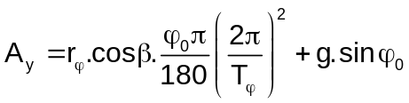 (m/s²)
Trong đó:
r_{ϕ} : Khoảng cách từ trọng tâm khối hàng đến tâm xoay giả định trên đường nước, tính bằng (m), như trong Hình 2.1;
β : Góc chỉ ra trong Hình 2.1;
ϕ₀ : Góc lắc ngang lớn nhất, tính bằng °, nói chung được lấy bằng 15° với các đối tượng nổi;
T_{ϕ} : Chu kỳ lắc ngang, tính bằng (s), lấy như sau:
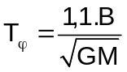
Trong đó:
GM : Chiều cao tâm nghiêng ban đầu, tính bằng (m);
B : Chiều rộng của tàu (m). Nếu không có giá trị GM cụ thể của đối tượng được kéo, có thể tính toán xấp xỉ như sau:
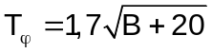, nhưng không lớn hơn 10 s;
g : Gia tốc trọng trường, lấy bằng 9,81 m/s².

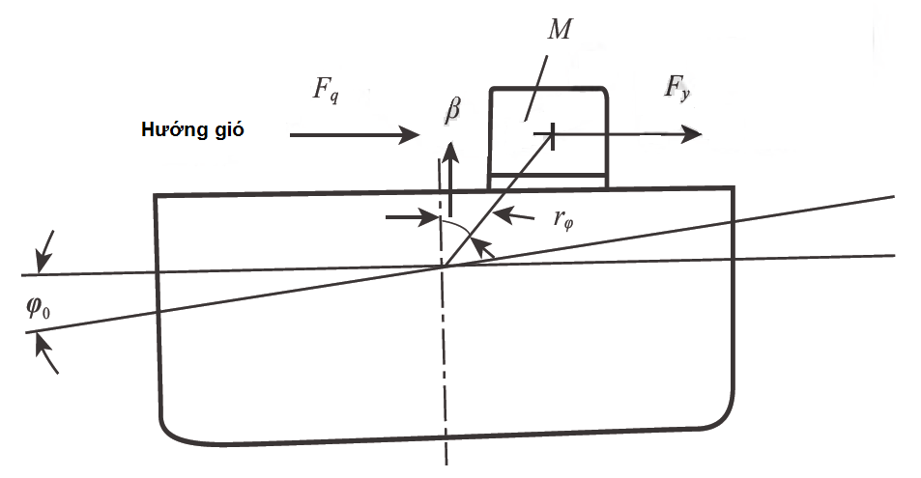
Hình 2.1 Mô tả lực tác dụng lên khối hàng hóa theo hướng ngang tàu
2.2 Lực tác dụng theo hướng dọc tàu
Lực tác dụng lên khối hàng hóa theo hướng dọc tàu F_{x} và song song với boong được tính như sau:
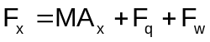 (kN)
Trong đó:
M : Khối lượng của hàng hóa (tấn);
F_{q} và F_{w} (kN), được tính toán như ở 2.1 phụ thuộc vào diện tích mặt chiếu của khối hàng hóa lên mặt phẳng giữa tàu;
A_{x} : Gia tốc theo hướng dọc tàu (m/s²), được tính như sau:
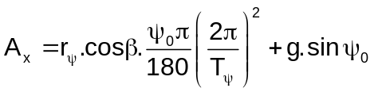 (m/s²)
Trong đó:
r_{ψ} : Khoảng cách từ trọng tâm khối hàng đến tâm xoay giả định trên đường nước, tính bằng (m), như trong Hình 2.2;
β : Góc chỉ ra trong Hình 2.2;
ψ₀ : Góc lắc dọc lớn nhất, tính bằng (°), nói chung được lấy bằng 5° với các đối tượng nổi;
Tψ : Chu kỳ lắc dọc, tính bằng (s), có thể lấy bằng 10 s nếu không có số liệu chi tiết;
g : Lấy như ở 2.1.

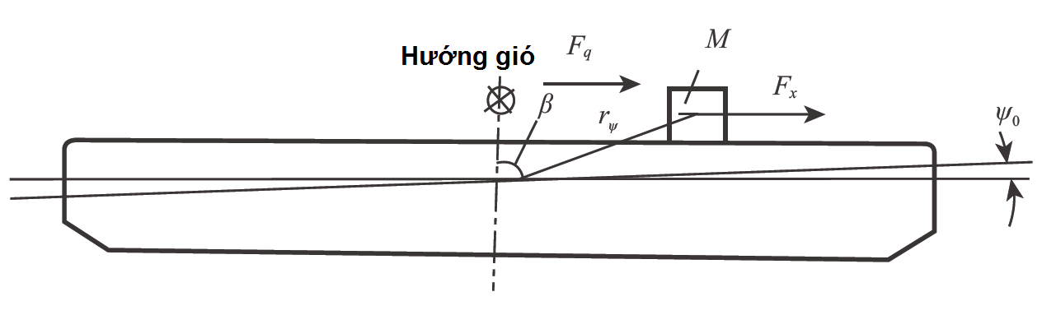

Hình 2.2 Mô tả lực tác dụng lên khối hàng hóa theo hướng dọc tàu
2.3 Lực tác dụng theo hướng vuông góc với boong
Lực tác dụng lên khối hàng hóa hoặc lên cơ cấu gia cường boong theo hướng vuông góc với boong F_{z} được tính như sau:
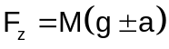 (kN)
Trong đó:
M, g : Được lấy như ở 2.1;
a : Gia tốc đứng, tính bằng (m/s²), lấy như sau:
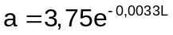, nhưng không cần thiết lấy lớn hơn 3 m/s²;
e : là hằng số, e = 2,718.
L : Chiều dài tàu, tính bằng (m).
Chú ý:
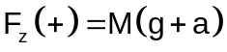 lấy đối với lực tác dụng lên cơ cấu gia cường boong;
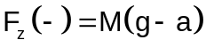 lấy đối với lực tác dụng lên cơ cấu chằng buộc.
3 Tiêu chuẩn chuyển động mặc định
3.1 Nếu không có nghiên cứu về chuyển động hoặc không thử mô hình thì đối với định dạng tính toán tiêu chuẩn và phụ thuộc vào quy trình thỏa đáng trong hành hải, có thể chấp nhận các tiêu chuẩn về chuyển động dưới đây:
Bảng 3.1 Tiêu chuẩn chuyển động mặc định
Vùng hoạt động | Trường hợp | L_{OA}  (m) | B ⁽¹⁾  (m) | L/B ⁽¹⁾ | Hệ số béo | Chu kỳ của cả chu trình (s) | Biên độ đơn |  | Gia tốc lên xuống
 |  |  |  |  |  |  | Lắc ngang | Lắc dọc | Gia tốc lên xuống
Không hạn chế | 1 | > 140 và > 30 |  | Không áp dụng | < 0,9 | 10 | 20° | 10° | 0,2g
Không hạn chế | 2 | > 76 và > 23 |  | Không áp dụng | Bất kỳ | 10 | 20° | 12,5° | 0,2g
Không hạn chế | 3 | ≤ 76 hoặc  ≤ 23 |  | ≥ 2,5 | < 0,9 | 10 | 30° | 15° | 0,2g
Không hạn chế | 4 |  |  | ≥ 2,5 | ≥ 0,9 | 10 | 25° | 15° | 0,2g
Không hạn chế | 5 | ≤ 76 hoặc  ≤ 23 |  | < 2,5 | < 0,9 | 10 | 30° | 30° | 0,2g
Không hạn chế | 6 |  |  | < 2,5 | ≥ 0,9 | 10 | 25° | 25° | 0,2g
Hoạt động bị hạn chế ở những vùng khí hậu không ôn hòa trong thời  gian < 24 giờ  (xem 3.2.4). Nếu  L/B < 1,4, dùng trường hợp không hạn chế | 7 | Bất kỳ |  | ≥ 2,5 | Bất kỳ | 10 | 10° | 5° | 0,1g
 | 8 | Bất kỳ |  | < 2,5  ≥ 1,4 | Bất kỳ | 10 | 10° | 10° | 0,1g
Hoạt động bị hạn chế ở những vùng khí hậu ôn hòa trong thời gian < 24 giờ (xem 3.2.5). | 9 | Bất kỳ |  | ≥ 2,5 | Bất kỳ | 10 | 5° | 5° | 0,1g
 | 10 | Bất kỳ |  | < 2,5  ≥ 1,4 | Bất kỳ | 10 | 5° | 5° | 0,1g
Nếu L/B < 1,4, dùng trường hợp không hạn chế
Ở vùng nước được che chắn (xem 3.2.6). Nếu L/B  < 1,4, dùng trường hợp không hạn chế | 11 | Bất kỳ |  | ≥1,4 | Bất kỳ | Tĩnh | Tương đương với 0,1g theo cả hai hướng |  | 0,0
Các chân được kích lên độc lập, kéo biển trên chính thân giàn | 12 | Không áp dụng | > 23 | < 1,4 | Không áp dụng | 10 | 20° | 20° | 0,0
Các chân được kích lên độc lập, kéo 24 giờ hoặc di chuyển tại chỗ | 13 | Không áp dụng | > 23 | < 1,4 | Không áp dụng | 10 | 10° | 10° | 0,0
Các chân được kích lên theo kiểu "Nat-type", kéo biển trên chính thân giàn | 14 | Không áp dụng | > 23 | < 1,4 | Không áp dụng | 13 | 16° | 16° | 0,0
Các chân được kích lên theo kiểu "Nat-type", kéo 24 giờ hoặc di chuyển tại chỗ | 15 | Không áp dụng | > 23 | < 1,4 | Không áp dụng | 13 | 8° | 8° | 0,0
Ghi chú ⁽¹⁾: B: Chiều rộng lý thuyết lớn nhất tại đường nước;
L: Chiều dài đường nước;
Hệ số béo: 0,9 là phần cắt bỏ giữa các thân có dạng sà lan (> 0,9) và các thân có dạng tàu.
3.2 Các tiêu chuẩn chuyển động mặc định ở 3.1 chỉ có thể được áp dụng theo các giả thiết sau đây:
3.2.1 Trục lắc ngang và lắc dọc giả thiết đi qua tâm nổi.
3.2.2 Chuyển động lên xuống được giả thiết song song với trục đứng của hệ trục chung. Chính vì vậy, thành phần của chuyển động lên xuống mà song song với boong tại góc lắc ngang hoặc lắc dọc nói trên sẽ bổ sung thêm vào lực gây ra bởi thành phần trọng lực tĩnh và gây ra bởi gia tốc lắc ngang hoặc lắc dọc.
3.2.3 Pha phải được giả thiết, như các trạng thái tải riêng biệt, là sự kết hợp xấu nhất của:
- Lắc ngang + lên xuống;
- Lắc dọc + lên xuống.
3.2.4 Đối với trường hợp 7 và 8 trong Bảng 3.1, hành trình kéo được bắt đầu mà áp suất gió không quá cấp 5 thang Bô pho, với tình hình thời tiết được dự báo sẽ tốt hơn trong 48 giờ tới. Thời gian kéo bao gồm cả những sự cố ngẫu nhiên gặp phải không được quá 24 giờ.
3.2.5 Đối với trường hợp 9 và 10 trong Bảng 3.1, các tiêu chuẩn nêu trên được đưa ra như là hướng dẫn chung cho hoạt động kéo sà lan mà có thời gian hành trình ngắn và vận tải bằng tàu thủy. Tiêu chuẩn trong thực tế phải tính đến cả bản chất của tàu hoặc sà lan và hàng hóa, tuyến hành trình, điều kiện thời tiết mà hoạt động kéo có thể gặp phải, có nơi trú ẩn và dịch vụ dự báo thời tiết được sử dụng.
3.2.6 Đối với trường hợp 11 trong Bảng 3.1, tải trọng thiết kế theo mỗi hướng phải được lấy là lớn nhất do:
- Tải tĩnh bằng 0,1g song song với mặt boong; hoặc
- Góc nghiêng tĩnh gây ra bởi áp lực gió thiết kế; hoặc
- Góc nghiêng nguy hiểm nhất trong điều kiện thủng một khoang.
4 Cân bằng lực và mô men
Phải tính toán cân bằng một cách riêng biệt đối với các biện pháp chống trượt ngang, lật ngang và trượt dọc.
4.1 Trượt ngang
Cân bằng trượt ngang phải thỏa mãn công thức dưới đây:
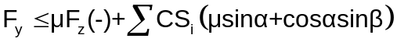
Trong đó:
F_{y} : Lực tác động ngang tàu (kN), tính như ở 2.1;
F_{z}(-) : Lực vuông góc với boong (kN), tính như ở 2.3;
μ : Hệ số ma sát, lấy như sau:
μ = 0,3 với bề mặt tiếp xúc thép-gỗ hoặc thép-cao su;
μ = 0,1 với bề mặt tiếp xúc thép-thép trong điều kiện khô;
μ = 0,0 với bề mặt tiếp xúc thép-thép trong điều kiện ướt.
CS_{i} : Tải trọng làm việc an toàn của cơ cấu chằng buộc thứ i, kN, theo tải trọng phá hủy của cơ cấu chằng buộc hoặc ứng suất chảy của vật liệu, được xác định bằng hệ số an toàn trong Bảng 4.1;
α : Góc giữa cơ cấu chằng buộc thứ i với đường nằm ngang, tính bằng (°), chỉ ra trong Hình 4.1;
β : Góc giữa cơ cấu chằng buộc thứ i với mặt cắt dọc tàu, tính bằng (°), chỉ ra trong Hình 4.1.
Bảng 4.1 Hệ số an toàn K
Tải giới hạn | Vật liệu của cơ cấu chằng buộc | Hệ số K
Tải phá hủy | Ma ní, vòng, hốc trên boong, tăng đơ làm bằng thép các bon thấp | 3
Tải phá hủy | Cáp sợi | 4,5
Tải phá hủy | Cáp thép, gọng bằng thép (loại dùng 1 lần) | 2
Tải phá hủy | Cáp thép, gọng bằng thép (loại dùng lại) | 5
Tải phá hủy | Xích bằng thép | 3
Ứng suất chảy | Cơ cấu hàn bằng thép (chịu uốn và nén) ⁽¹⁾ | 1,5
Ứng suất chảy | Cơ cấu hàn bằng thép (chịu cắt) | 2,6
Ứng suất chảy | Mối hàn đối đầu ngấu hoàn toàn (chịu kéo và nén) | 1,5
Ứng suất chảy | Mối hàn đối đầu ngấu hoàn toàn (chịu cắt) | 2,6
Ứng suất chảy | Mối hàn góc (chịu kéo và nén) | 2,2
Ứng suất chảy | Mối hàn góc (chịu cắt) | 2,6
Ghi chú ⁽¹⁾: Đối với kết cấu bằng thép hình, khi tính toán ổn định nén, tiêu chuẩn sẽ là ứng suất nén cho phép của kết cấu đó.

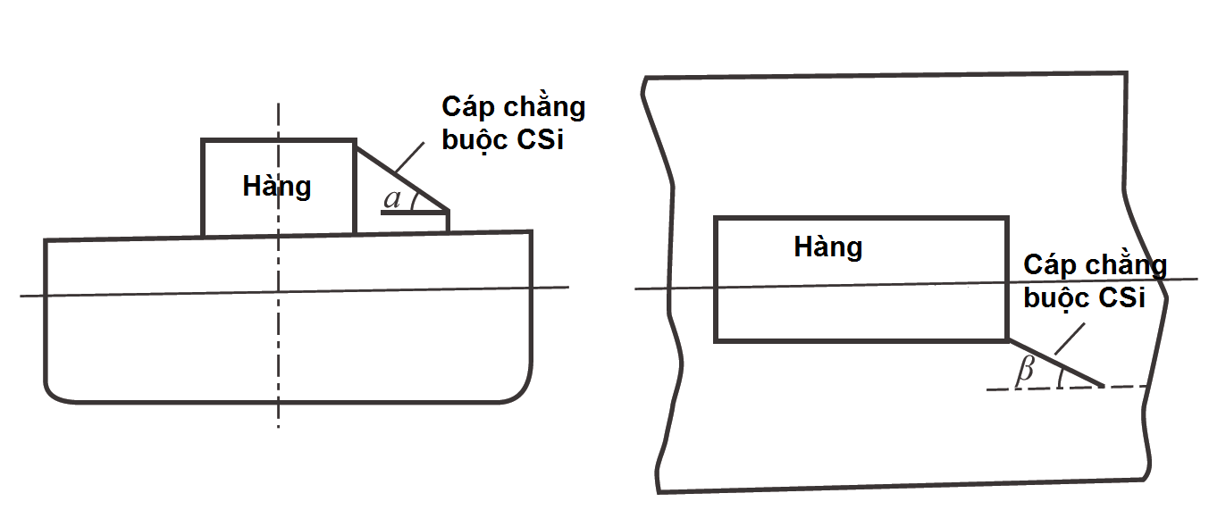

Hình 4.1 Tính toán góc α và β
4.2 Lật ngang
Cân bằng lật ngang phải thỏa mãn công thức dưới đây:
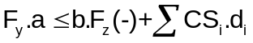
Trong đó:
F_{y}, F_{z}(-), CS_{i} quy định như ở 4.1;
a, b, d_{i}, tính bằng (m), lần lượt là cánh tay đòn của lực tác dụng ngang tàu F_{y}, lực tác dụng vuông góc với boong F_{z}(-) và tải làm việc an toàn của cơ cấu chằng buộc thứ i CS_{i} chống lật quanh trục xoay, xem Hình 4.2.

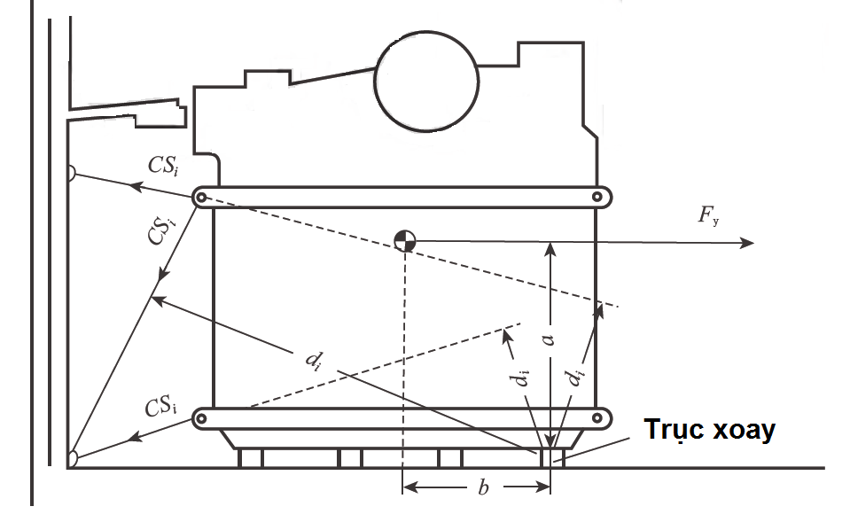
Hình 4.2 Các lực trong chằng buộc chống lật hàng
4.3 Trượt dọc
Cân bằng trượt dọc phải thỏa mãn công thức sau:
Trong đó:
F_{x} : Lực tác dụng theo hướng dọc tàu, kN, được tính như ở 2.2;
μ, F_{z}(-), CS_{i}, α, β quy định ở 4.1.

Phụ lục B Tính toán sức cản khi kéo trên biển

1 Tổng sức cản kéo R_{T} có thể được tính bằng công thức kinh nghiệm dưới đây:
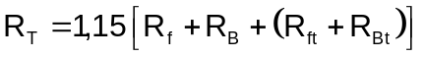 (kN)
Trong đó:
R_{f} : Lực cản ma sát của tàu được kéo (kN);
R_{B} : Lực cản dư của tàu được kéo (kN);
R_{ft} : Lực cản ma sát của tàu kéo (kN);
R_{Bt} : Lực cản dư của tàu kéo (kN).
- Lực cản của tàu được kéo hoặc đối tượng được kéo có thể được xác định bằng công thức xấp xỉ sau:
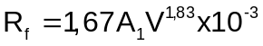 (kN)
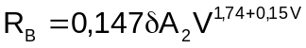 (kN)
Trong đó:
A₁ : Diện tích mặt ướt dưới đường nước của tàu hoặc cấu trúc nổi (m²);
V : Tốc độ kéo (m/s);
C_{B} : Hệ số béo thể tích;
A₂ : Diện tích phần ngâm nước của sườn giữa tàu (m²).
Nếu không có số liệu chi tiết về diện tích mặt ướt A₁ thì có thể tính như sau:
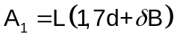 (m²) với tàu thông thường;
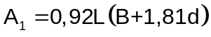 (m²) với sà lan, tàu có thân hình hộp không có nhảy bậc ở mũi và lái;
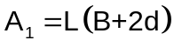 (m²) với tàu có thân hình hộp và các công trình mặt nước khác mà có nhảy bậc ở mũi và lái.
Trong đó:
L, B, d, tính bằng (m), lần lượt là chiều dài, chiều rộng, chiều chìm khi kéo của tàu;
C_{B} là hệ số béo thể tích.
(2) Các dữ liệu trong thiết kế đối với tàu kéo có thể được dùng để tính toán lực cản khi kéo R_{ft} và R_{Bt}, nếu không có các thông tin đó, có thể sử dụng công thức xấp xỉ ở (1) bên trên để tính toán.
2 Với giàn hoặc các công trình bề mặt khác có diện tích hứng gió lớn, lực cản khi kéo phải được tính như sau, lấy giá trị nào lớn hơn:
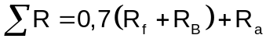 (kN)
Trong đó:
R_{f} và R_{B} như định nghĩa ở (1) bên trên;
R_{a} là lực cản của không khí, được tính như sau:
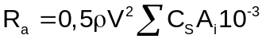 (kN)
Trong đó:
ρ : Tỷ khối riêng của không khí (kg/m³), lấy bằng 1,22 kg/m³;
V : Tốc độ của gió, lấy bằng 20,6 m/s;
A_{i} : Diện tích hứng gió (m²), lấy theo chiều gió thổi;
C_{S} : Hệ số hứng gió của A_{i}, lấy theo Bảng 3.2.1-2 ở Chương 3 của Quy chuẩn này.

Phụ lục C Quy trình thử lực kéo tại móc

1 Phải trình Đăng kiểm chương trình thử được đề xuất trước khi tiến hành thử.
2 Trong quá trình thử lực kéo tại móc (BP), máy chính phải vận hành ở mô men xoắn lớn nhất do nhà sản xuất khuyến cáo lấy theo công suất liên tục lớn nhất. Phải yêu cầu xem xét lại công suất ra thực tế trong quá trình thử.
3 Trong quá trình thử lực kéo quá tải, máy chính phải vận hành ở công suất cực đại do nhà sản xuất khuyến cáo mà chế độ hoạt động đó có thể duy trì trong thời gian gian tối thiểu là 30 phút. Có thể bỏ qua việc thử quá tải.
4 Các chân vịt sử dụng trong quá trình thử phải là các chân vịt sử dụng cho tàu trong quá trình vận hành bình thường.
5 Tất cả các thiết bị phụ như là bơm, máy phát và các thiết bị khác mà được máy chính hoặc trục chân vịt lai trong chế độ hoạt động bình thường của tàu thì vẫn phải được kết nối trong quá trình thử.
6 Chiều dài của dây kéo không được nhỏ hơn 300 m, được đo từ đuôi của tàu đến cột thử. Tuy nhiên, chiều dài tối thiểu của dây kéo không được nhỏ hơn hai lần chiều dài tàu.
7 Độ sâu nước tại địa điểm thử phải không nhỏ hơn 20 m trong phạm vi bán kính 100 m quanh tàu. Nếu độ sâu nước tại địa điểm thử không thể đạt được 20 m thì có thể chấp nhận độ sâu tối thiểu phải bằng hai lần mớn nước lớn nhất của tàu. Phải chú ý là việc giảm chiều sâu nước có thể sẽ ảnh hưởng bất lợi đến kết quả thử.
8 Phải tiến hành thử trong trạng thái lượng chiếm nước của tàu ứng với trạng thái bơm đầy dằn và các két nhiên liệu chỉ chứa một nửa.
9 Tàu phải không chúi hoặc chúi lái không quá 2% chiều dài tàu.
10 Tàu phải có khả năng duy trì hoạt động không đổi trong thời gian không nhỏ hơn 10 phút trong khi kéo như quy định ở -2 hoặc -3 bên trên. Lực kéo liên tục tại móc được chứng nhận là trung bình của các giá trị đọc được trong thời gian 10 phút đó.
11 Phải tiến hành thử trong điều kiện vận tốc gió không quá 5 m/s.
12 Vận tốc dòng chảy theo mọi hướng tại địa điểm thử không được vượt quá 0,5 m/s.
13 Lực kế sử dụng cho quá trình thử phải được một Tổ chức có thẩm quyền được công nhận thẩm định và độ chính xác phải nằm trong phạm vi ±2% dải lực được đo và ứng với điều kiện môi trường gặp phải trong quá trình thử.
14 Kết nối với lực kế phải là một thiết bị có khả năng đưa ra các số đọc liên tục và cũng phải có một thiết bị ghi dùng để ghi lại lực kéo tại móc dưới dạng đồ thị là hàm của thời gian. Nếu có thể, các thiết bị đó phải được đặt và theo dõi ở trên bờ.
15 Phải lắp lực kế ở vị trí giữa mắt của dây kéo và cột.
16 Giá trị được chứng nhận của lực kéo liên tục tại móc của tàu phải là lực kéo được ghi lại khi được duy trì mà không có xu hướng giảm trong khoảng thời gian không ngắn hơn 10 phút.
17 Giá trị lực kéo khi máy chính chạy quá tải, vòng quay máy giảm hoặc số lượng máy chính hoặc số lượng chân vịt làm việc giảm có thể được chứng nhận và ghi trên Giấy chứng nhận.
18 Trong quá trình thử, phải thiết lập một hệ thống thông tin liên lạc bằng VHF hoặc điện thoại giữa tàu với người theo dõi lực kế và thiết bị ghi ở trên bờ.
19 Quá trình và kết quả thử phải được lập thành biên bản xác định lức kéo tại móc theo mẫu 2 của Phụ lục F để làm cơ sở cấp Giấy chứng nhận thử lực kéo tại móc.

Phụ lục D Nhật ký kéo
QCVN 73: 2019/BGTVT
55
Tàu:……………………………………................. |  |  | Ngày/ Chỉ huy kéo ký:……………………………………./…………………………………
Dây kéo chính:……………………………………… |  |  | Tải kéo đứt: (tấn)…………………………. |  |  | Chiều dài/Đường kính:………… Ngày/năm kiểm tra:…………
Dây kéo dự trữ: ……………………………………. |  |  | Tải kéo đứt: (tấn)…………………………. |  |  | Chiều dài/Đường kính:………… Ngày/năm kiểm tra:…………
Dây kéo chính: Bôi trơn (L) Bảo dưỡng (M) |  |  | Ngày: ………………………………………… |  |  | Biên bản kiểm tra, v.v…: …………………………………………
Dây kéo dự trữ: Bôi trơn (L) Bảo dưỡng (M) |  |  | Ngày:…………………………………………. |  |  | Biên bản kiểm tra, v.v…: …………………………………………
Đối tượng được kéo:………………………………. |  |  | Nối dây kéo: Ngày/giờ:…………………….. |  |  | Vị trí:…………………………………………..
Chiều dài cáp kéo/ xích kéo đa điểm (m):…….. |  |  | Tháo dây kéo: Ngày/giờ:………………… |  |  | Vị trí:…………………………………………..
Thông tin kéo (Giữa trưa ~ Giữa đêm hoặc hai lần/ngày)
Từ | Tới | Thời gian sử dụng cáp thép (ngày/giờ tổng cộng) |  | Lực căng của cáp (tấn) | Chiều dài cáp (m) | Điều kiện môi trường | Chiều dài cáp được điều chỉnh ± (m) | Ghi chú
Ngày/năm | Giờ | Ngày/năm |  | Giờ | Lớn nhất | Trung bình | Sóng (chiều cao/ hướng/chu kỳ) | Gió (lực/hướng)
Giá trị tổng được chuyển sang trang: |  |  |  |  | Ghi chú:

Phụ lục E Kéo tàu theo đoàn

1 Định nghĩa
1.1 Kéo đôi - hai đối tượng được kéo kết nối một cách riêng rẽ với các thiết bị kéo khác nhau trên tàu kéo thông qua các thiết bị kéo của chúng, xem Hình 1.1.
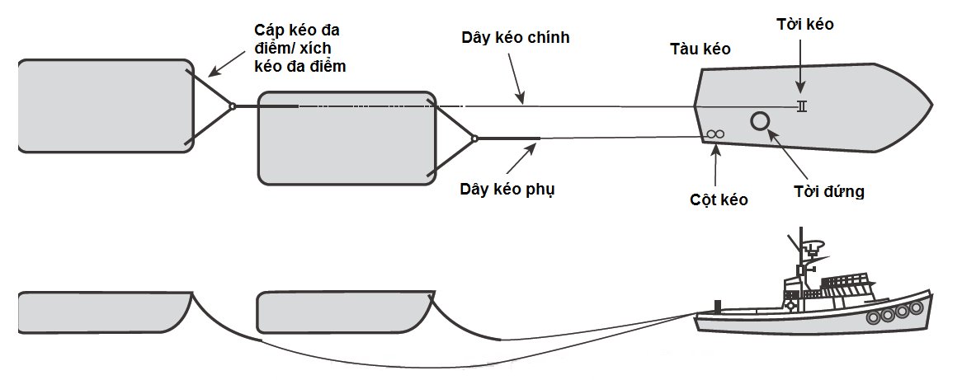

Hình 1.1 Sơ đồ bố trí kéo đôi
1.2 Kéo nối tiếp - hai hoặc nhiều hơn đối tượng được kéo nối với nhau thành chuỗi, ví dụ thiết bị kéo của đối tượng đằng sau được nối với cột kéo của đối tượng phía trước, sau đó được nối với thiết bị kéo của tàu kéo thông qua các thiết bị kéo trên đối tượng được kéo phía trước, xem Hình 1.2.
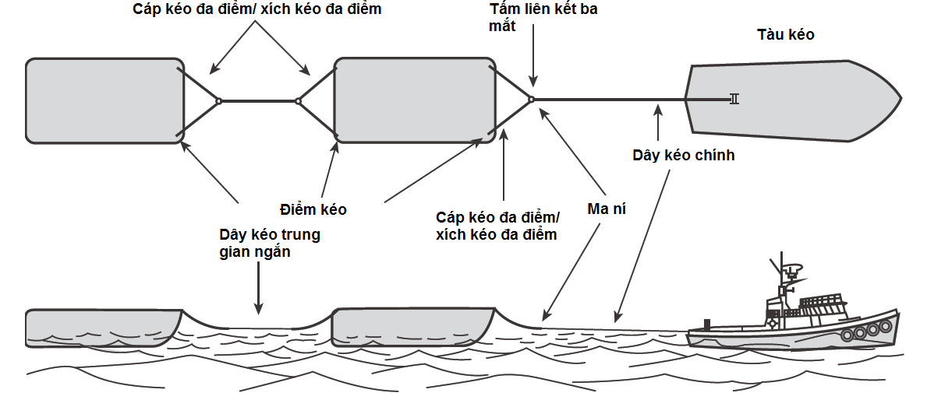

Hình 1.2 Sơ đồ bố trí kéo nối tiếp
1.3 Kéo song song - hai hoặc nhiều hơn đối tượng được kéo nối với tấm liên kết ba mắt trên dây kéo chính thông qua các thiết bị kéo của chúng (dây kéo trung gian ngắn, ma ní) một cách riêng rẽ, ví dụ dây kéo chính của tàu kéo được nối với đối tượng được kéo một cách riêng rẽ thông qua một số tấm liên kết ba mắt, xem Hình 1.3.
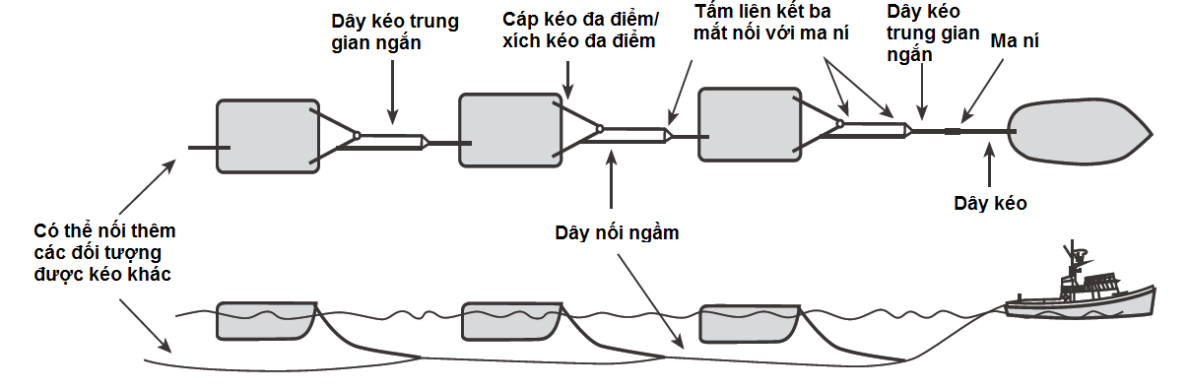

Hình 1.3 Sơ đồ bố trí kéo song song
1.4 Nhiều tàu kéo một đối tượng - hai hoặc nhiều hơn tàu kéo được sử dụng để kéo một đối tượng, ví dụ dây kéo của tàu kéo được nối với các thiết bị kéo (cáp kéo đa điểm, dây kéo trung gian ngắn v.v…) ở trên đối tượng được kéo thông qua tấm liên kết ba mắt, xem Hình 1.4.
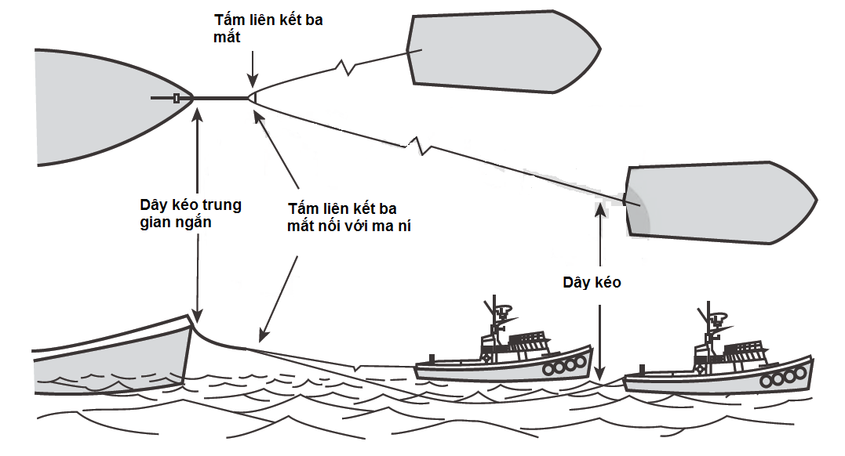

Hình 1.4 Sơ đồ bố trí nhiều tàu kéo một đối tượng

2 Các yêu cầu chung đối với việc kéo theo đoàn
2.1 Việc kéo thành đoàn có các vấn đề bổ sung liên quan, bao gồm:
(1) Điều động tàu trong các khu vực chật hẹp;
(2) Nối lại dây kéo chính sau khi đứt, thường là trong thời gian kéo;
(3) Duy trì đủ chiều sâu nước cho hoạt động kéo do dây kéo phải dài hơn so với kéo đơn.
2.2 Chỉ có thể tiến hành kéo thành đoàn theo sự sắp xếp, trong khu vực và mùa nhất định và phải được đánh giá các nguy cơ.
2.3 Tất cả các yếu tố của hoạt động kéo thành đoàn, bao gồm bản vẽ, các thông số của chuyến đi, của thiết bị phải được trình Đăng kiểm hoặc trình một tổ chức chuyên nghiệp có thẩm quyền để đánh giá.
2.4 Nếu Đăng kiểm hoặc là tổ chức chuyên nghiệp có thẩm quyền nói trên nghi ngờ về hoạt động kéo thành đoàn thì phải yêu cầu bên liên quan có các biện pháp giải quyết, nếu không thì hoạt động kéo đó sẽ bị từ chối.
2.5 Mỗi đối tượng được kéo tham gia vào đoàn kéo phải thỏa mãn các yêu cầu của
Quy chuẩn.
2.6 Phải áp dụng hệ số an toàn cho việc bố trí kéo do có thể xảy ra các hư hỏng khác đối với việc bố trí kéo thành đoàn, đặc biệt là đối với dây kéo.
2.7 Lực kéo tại móc của tàu kéo phải được xác định theo số lượng, cách bố trí đối tượng được kéo có liên quan và ít nhất phải bằng tổng các lực kéo theo yêu cầu của mỗi đối tượng được kéo.
2.8 Nếu cách bố trí kéo đòi hỏi phải sử dụng hai dây kéo từ một tàu kéo, thì phải trang bị thêm một dây kéo thứ ba trên tàu kéo và dây kéo đó phải được cất ở một khu vực được bảo vệ mà tại đó nó có thể được chuyển tới từng tời kéo một cách an toàn trên biển.
2.9 Như đã quy định, các thiết bị kéo khác như là xích, thiết bị làm căng dây hoặc làm trùng dây phải coi như là được trang bị trên tàu.
3 Điều kiện để kéo đôi
3.1 Điều kiện để kéo đôi phải như sau:
(1) Trong vùng khí hậu ôn hòa;
(2) Với các hành trình kéo có thời gian ngắn, trong điều kiện thời tiết dự báo là tốt;
(3) Trong trường hợp chiều sâu nước dọc theo tuyến đường kéo là đủ để cho phép dây kéo võng theo yêu cầu;
(4) Tàu kéo phải được nối với mỗi đối tượng được kéo bằng dây kéo riêng biệt trên tang trống riêng biệt của tời kéo.
4 Điều kiện để kéo nối tiếp
4.1 Điều kiện để kéo nối tiếp phải như sau:
(1) Trong khu vực có khí hậu rất ôn hòa hoặc là trong điều kiện băng mà tại đó các đối tượng được kéo sẽ theo nối tiếp nhau;
(2) Trong điều kiện băng thì dây kéo giữa tàu kéo và đối tượng được kéo dẫn đoàn phải đủ ngắn để sao cho dây kéo không chạm nước.
5 Điều kiện để kéo song song
5.1 Trong khu vực có khí hậu ôn hòa, tàu kéo có lực kéo tại móc lớn hơn và hệ số an toàn được đưa vào tính toán các thiết bị kéo.
6 Điều kiện để nhiều tàu kéo một đối tượng
6.1 Phương pháp này thường được coi là chấp nhận được, miễn là mỗi tàu kéo có một dây kéo riêng nối với tàu được kéo (thông qua cáp kéo đa điểm hoặc dây kéo trung gian ngắn như yêu cầu). Cần phải thận trọng vì tàu kéo có thể va chạm vào nhau hoặc va chạm vào các thiết bị kéo của nhau.
6.2 Phải xem xét để lựa chọn phù hợp kích thước và công suất của tàu kéo.
6.3 Việc sử dụng dây kéo đa điểm kiểu lệch có thể thuận tiện nhưng phải cẩn thận để tránh trầy.
6.4 Thông thường có không quá ba tàu kéo, ngoại trừ trường hợp kéo đối tượng rất lớn, ví dụ như là giàn và các công trình biển.

Phụ lục F Mẫu Thông báo thẩm định hồ sơ thiết kế hoạt động kéo; Biên bản xác định lực kéo tại móc

Mẫu 1
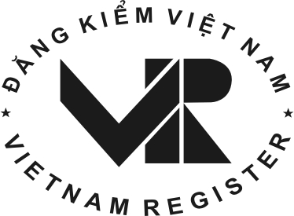
CỤC ĐĂNG KIỂM VIỆT NAM

THÔNG BÁO THẨM ĐỊNH
HỒ SƠ THIẾT KẾ HOẠT ĐỘNG KÉO
Cấp theo các quy định của Quy chuẩn kỹ thuật quốc gia: QCVN 73: 2019/BGTVT

Số:…………......
Ngày:……….....

CỤC ĐĂNG KIỂM VIỆT NAM

Nơi nhận:
- Cơ sở thiết kế;
- Chi cục đăng kiểm số;
- Lưu Cục ĐKVN;
- Lưu nơi thẩm định.
Mẫu 2

CỤC ĐĂNG KIỂM VIỆT NAM
VIETNAM REGISTER

BIÊN BẢN XÁC ĐỊNH LỰC KÉO TẠI MÓC
REPORT FOR DETERMINATION OF BOLLARD PULL
Cấp theo các quy định của Quy chuẩn kỹ thuật quốc gia: QCVN 73: 2019/BGTVT
Issued under the provisions of the National Technical Regulation: QCVN 73: 2019/BGTVT

Số biên bản - Report No. Số phân cấp - Class No.

Tên tàu - Ship’s Name:
Việc thử lực kéo tại móc được thực hiện ngày: Lúc: giờ
The bollard pull test carried out on at hour
Địa điểm thử:
Place of test
Điều kiện thử như sau:
Test conditions as follows
Chiều chìm mũi: m  Draught forward | Chiều chìm đuôi: m  Draught aft
Chiều sâu nước: m  Depth of water | Hướng của tàu:  Compass course of ship
Hướng gió:  Wind direction | Tốc độ gió:  Wind velocity
Hướng dòng chảy:  Current direction | Tốc độ dòng chảy:  Current velocity
Chiều dài dây kéo: m  Length of tow rope | Đường kính dây kéo: mm  Diameter of tow rope
Tổng công suất định mức máy chính: kW m  Total rated output of main engine(s) | Tại vòng quay: V/phút  At revolution r.p.m
Theo Giấy chứng nhận cấp tàu số: m  According to Certification of Classification No.: | Cấp ngày:  Issued on
Dụng cụ đo:
Measuring instrument:
Số liệu thứ nhất của máy tàu:
Engine data I
Với (các) máy chính hoạt động ở tổng công suất định mức, lực kéo tại móc thứ nhất kN
With the main engine(s) running at total rated power, a bollard pull I of
Đã được duy trì không đổi trong khoảng thời gian tối thiểu là 10 phút.
Was held constant for a period of at least 10 minutes.
Các thông số tương ứng của máy như sau:
The relevant engine data were as follows:
Vòng quay: V/phút  Speed r.p.m | Áp suất phun nhiên liệu:  Fuel injection
Áp suất nạp không khí:  Charge air pressure | Loại nhiên liệu sử dụng:  Fuel used
Nhiệt độ khí xả: tại đầu của xi lanh:  Exhaust gas temp. at cylinder outlet | Trước tua bin tăng áp:  Before turbocharger
Theo biểu đồ công suất máy đo nhà chế tạo đưa ra, các số liệu nêu trên tương ứng với công suất máy xấp xỉ là: kW
According to the engine power diagram supplied by engine manufacturer, the above values correspond to a power of approximately: kW
Số liệu thứ hai của máy tàu:
Engine data II
Với (các) máy chính hoạt động ở tổng công suất quá tải, lực kéo tại móc thứ hai kN
With the main engine(s) running at overload rated power, a bollard pull II of
Đã được duy trì không đổi trong khoảng thời gian tối thiểu là 1 phút.
Was held constant for a period of at least 1 minutes.
Các thông số tương ứng của máy như sau:
The relevant engine data were as follows:
Vòng quay: V/phút  Speed r.p.m | Áp suất phun nhiên liệu:  Fuel injection
Áp suất nạp không khí:  Charge air pressure | Loại nhiên liệu sử dụng:  Fuel used
Nhiệt độ khí xả: tại đầu của xi lanh:  Exhaust gas temp. at cylinder outlet | Trước tua bin tăng áp:  Before turbocharger
Theo biểu đồ công suất máy đo nhà chế tạo đưa ra, các số liệu nêu trên tương ứng với công suất máy xấp xỉ là: kW
According to the engine power diagram supplied by engine manufacturer, the above values correspond to a power of approximately: kW
Ghi chú:
Remarks
 | Cấp tại:  Issued at | Ngày:  Date

ĐĂNG KIỂM VIÊN - SURVEYOR

